|  |  |  |
| --- | --- | --- |
|  | UNIVERZITET U NOVOM SADU  **FAKULTET TEHNIČKIH NAUKA U NOVOM SADU** |  |

Dušan Stević

**ANALIZA SERIJSKE I PARALELNE IMPLEMENTACIJE ALGORITAMA BAZIRANIH NA MONTE KARLO METODI**

DIPLOMSKI RAD

- Osnovne akademske studije -

Novi Sad, 2020.



Sadržaj

1. Uvod 6

2. Teorijski koncepti primene Monte Karlo simulacije 7

2.1. Sistematičan pregled najvažnijih osobina Monte Karlo simulacije 8

2.1.1. Monte Karlo simulacija je aproksimativna tehnika 8

2.1.2. Monte Karlo simulacija je probabilistička tehnika 8

2.1.3. Monte Karlo simulacija koristi stohastički pristup 8

2.1.4. Monte Karlo simulacija koristi pseudo-slučajne brojeve 8

2.1.5. Monte Karlo simulacija koristi teoriju velikih brojeva 8

2.1.6. Monte Karlo simulacija koristi teoriju slučajnog uzorkovanja 8

2.1.7. Aplikativnost Monte Karlo simulacije 8

2.2. Teorijski koncepti primene Monte Karlo simulacije za izračunavanje aproksimirane vrednosti broja Pi 9

2.3. Teorijski koncepti primene Monte Karlo simulacije za izračunavanje aproksimirane vrednosti finansijske aktive 10

2.4. Teorijski koncepti primene Monte Karlo simulacije za izračunavanje aproksimirane vrednosti određenog integrala 12

2.5. Input-Output analiza Monte Karlo simulacije za izračunavanje aproksimirane vrednosti broja Pi 14

2.6. Input-Output analiza Monte Karlo simulacije za izračunavanje aproksimirane vrednosti finansijske aktive 14

2.7. Input-Output analiza Monte Karlo simulacije za izračunavanje aproksimirane vrednosti određenog integrala 14

3. Korišćene tehnike 15

3.1. Paralelno programiranje 15

3.2. I/O Bound programi 15

3.3. CPU Bound programi 16

3.4. Preporuka za izbor Konkurentno vs. Paralelno programiranje 17

4. Korišćene tehnologije 18

4.1. Python 18

4.1.1. Python random modul 18

4.1.2. Python time modul 18

4.1.3. Python i/o modul 18

4.1.4. Python copy modul 18

4.1.5. Python biblioteka NumPy 18

4.1.6. Python biblioteka Pandas 18

4.1.7. Python biblioteka SciPy 18

4.1.8. Python biblioteka Multiprocessing 18

4.2. Golang 19

4.2.1. Golang paket rand 19

4.2.2. Golang paket time 19

4.2.3. Golang paket os 19

4.2.4. Golang paket strings 19

4.2.5. Golang paket gonum/stat 19

4.2.6. Golang paket gaussian 19

4.2.7. Golang paket quote 19

4.2.8. Go rutine 19

4.2.9. Go kanali 19

4.2.10. Go Baferovani kanali 19

4.3. Pharo 20

4.4. Roassal 21

4.5. Yahoo Finance API 21

5. Specifikacija i arhitektura sistema 23

5.1. Specifikacija sistema 23

5.2. Arhitektura sistema 25

6. Implementacija sistema 26

6.1. Implementacija u Python programskom jeziku 26

6.1.1. Python implementacija Monte Karlo simulacije za izračunavanje aproksimirane vrednosti broja Pi 26

6.1.2. Python implementacija Monte Karlo simulacije za izračunavanje aproksimirane vrednosti finansijske aktive 27

6.1.3. Python implementacija Monte Karlo simulacije za izračunavanje aproksimirane vrednosti određenog integrala 29

6.2. Implementacija u Golang programskom jeziku 32

6.2.1. Golang implementacija Monte Karlo simulacije za izračunavanje aproksimirane vrednosti broja Pi 32

6.2.2. Golang implementacija Monte Karlo simulacije za izračunavanje aproksimirane vrednosti finansijske aktive 33

6.2.3. Golang implementacija Monte Karlo simulacije za izračunavanje aproksimirane vrednosti određenog integrala 36

7. Vizuelizacija implementiranog sistema 38

7.1. Vizuelizacija Monte Karlo simulacije za izračunavanje aproksimirane vrednosti broja Pi 38

7.2. Vizuelizacija Monte Karlo simulacije za izračunavanje aproksimirane vrednosti finansijske aktive 38

7.3. Vizuelizacija Monte Karlo simulacije za izračunavanje aproksimirane vrednosti određenog integrala 39

8. Verifikacija rešenja (eksperimenti skaliranja) 40

8.1. Teorijski koncepti eksperimenata skaliranja 40

8.2. Arhitektura sistema nad kojom su vršeni eksperimenti skaliranja 40

8.3. Teorijski koncepti eksperimenata jakog skaliranja (Amdalov zakon) 40

8.4. Teorijski koncepti eksperimenata slabog skaliranja (Gustafsonov zakon) 41

8.5. Verifikacija rešenja Monte Karlo simulacije za izračunavanje aproksimirane vrednosti broja Pi 41

8.5.1. Eksperimenti jakog skaliranja Monte Karlo simulacije za izračunavanje aproksimirane vrednosti broja Pi 41

8.5.2. Eksperimenti slabog skaliranja Monte Karlo simulacije za izračunavanje aproksimirane vrednosti broja Pi 42

8.6. Verifikacija rešenja Monte Karlo simulacije za izračunavanje aproksimirane vrednosti finansijske aktive 43

8.6.1. Eksperimenti jakog skaliranja Monte Karlo simulacije za izračunavanje aproksimirane vrednosti finansijske aktive 43

8.6.2. Eksperimenti slabog skaliranja Monte Karlo simulacije za izračunavanje aproksimirane vrednosti finansijske aktive 44

8.7. Verifikacija rešenja Monte Karlo simulacije za izračunavanje aproksimirane vrednosti određenog integrala 45

8.7.1. Eksperimenti jakog skaliranja Monte Karlo simulacije za izračunavanje aproksimirane vrednosti određenog integrala 45

8.7.2. Eksperimenti slabog skaliranja Monte Karlo simulacije za izračunavanje aproksimirane vrednosti određenog integrala 46

9. Zaključak 48

10. Literatura 49

# Uvod

Monte Karlo simulacija [1] spada u kategoriju probabilističkih aproksimativnih tehnika za simulaciju i predikciju. Fundus Monte Karlo simulacije čini stohastički pristup. Stohastički pristup, za razliku od determinističkog pristupa prilikom ponovnog pokretanja simulacija uvek daje nove rezultate koji se razlikuju od pređašnjih rezultata. U slučaju determinističkih algoritama rezultati simulacija su uvek isti. Na ovaj način formira se portfelj rešenja iz kojeg je potrebno izabrati najbolje za posmatrani problem. Stohastički pristup Monte Karlo simulacije ogleda se u činjenici da se za rešavanje problema iz određenog domena koriste pseudo-slučajni brojevi [2]. Pseudo-slučajni brojevi obezbeđuju stohastičnost modela. Monte Karlo simulacija nastoji da modeluje neizvesnost korišćenjem pseudo-slučajnih brojeva. Kao takva Monte Karlo simulacija ima širok dijapazon primene.

Osnovni motiv za pisanje ovog rada ogleda se u nastojanju da se na sistematičan način da pregled primene Monte Karlo simulacije u različitim domenima. Visoka aplikativnost modela omogućuje primenu u najrazličitijim sferama života. Struktura rada je koncipirana tako da prati tri dominantne oblasti primene Monte Karlo simulacije:

1. Izračunavanje aproksimirane vrednosti broja Pi.
2. Izračunavanje aproksimirane vrednosti finansijske aktive [3].
3. Izračunavanje aproksimirane vrednosti određenog integrala.

Tema ovog rada je razvoj serijske i paralelne verzije softverskog rešenja koje će omogućiti simulaciju izračunavanje aproksimirane vrednosti broja Pi, simulaciju izračunavanja aproksimirane vrednosti finansijske aktive i simulaciju izračunavanje aproksimirane vrednosti određenog integrala. Serijske i paralelne verzije programa ostvarene su u Python [4] i Golang [5] programskim jezicima. Pored razvoja serijske i paralelne verzije programa posebna pažnja je posvećena i vizuelizaciji dobijenih rešenja. Vizuelizacija rešenja zasnovana je na programskom jeziku Pharo [6] uz korišćenje graphic engine-a Roassal [7]. Takođe veoma važnu stavku u radu čine i eksperimenti skaliranja [8]. Kako je reč o radu koji obuhvata paralelno programiranje i računarstvo visokih performansi [9] bilo je potrebno sprovesti detaljne eksperimente kako bi se utvrdio uticaj broja procesnih jedinica i veličine posla na ubrzanje paralelnog programa u odnosu na serijski program. Eksperimenti skaliranja obuhvataju eksperimente jakog [10] i slabog skaliranja [11]. Cilj eksperimenata jakog i slabog skaliranja je da pokažemo kako se ovi algoritmi ponašanja na stvanom hardveru.

Cilj rada je da se pokaže kako Monte Karlo simulacija može da se primenjuje u različitim oblastima uz upotrebu naprednih tehnika programiranja. Pored razvoja samog programskog rešnja (serijska verzija programa), potrebno je razviti i efikasniju verziju programskog rešenja (paralelena verzija programa) koja će u potpunosti iskoristiti hardverski potencijal mašne na kojoj se pokreće. Benefiti paralelnog pristupa rešavanju problema možemo da posmatramo iz dva ugla:

1. Porastom broja simulacija raste kvalitet rešenja. Osnovna motivacija za paralelni pristup je činjenica da kvalitet rešenja raste sa porastom broja simulacija. Porast broja simulacija koje se izvršavaju u paraleli dovode do približnije vrednost broja Pi, približnije vrednosti određenog integrala i većeg spektara predikcija kretanja cena finansijske aktive što omogućva donošenje bolje investicione odluke.
2. Brži dolazak do rešenja. Svaka simulacija zahteva određeno vreme izvršavanja. U sistemima u kojima vreme igra krucijalnu ulogu (berzansko i finansijsko poslovanje) odluke moraju da se donose u veoma kratkom vremenu. Ukoliko bi se koristio samo serijski program donošenje odluka bi jako dugo trajalo, a odluke na berzi moraju da se donesu u deliću sekunde pa je paralelno izvršavanje pogodno iz razloga što za kraće vreme dobijamo kontingent investicionih odluka od kojih treba da izaberemo najbolju.

Ovako implementirano rešenje ima više dimenzija. Prva dimenzija rešnja bi predstavljala oblast primene Monte Karlo simulacije (Pi, finansije, integrali). Druga dimenzija rešenja bi predstavljala tehnologija realizacije programskog rešenja (Python, Golang, Pharo). Dok bi treća dimenzija programskog rešenja predstavljala način izvršavanja programskog rešenja (serijsko, paralelno).

U nastavku rada biće analizirani osnovni teorijski koncepti Monte Karlo simulacije, gde će se nastojati da se pored opštih teorijskih koncepata detaljno prikažu teorijski koncepti Monte Karlo simulacije po oblastima primene. Biće opisane korišćene tehnike i tehnologije za implementaciju sistema. Predstaviće se razvojni put softverskog rešenja od specifikacije softverskog rešnja preko implementacije do vizuelizacije i verifikacije istog.

# Teorijski koncepti primene Monte Karlo simulacije

Monte Karlo simulacija spada u kategoriju probabilističkih aproksimativnih tehnika za simulaciju i predikciju. Nastala je 50-ih godina prošlog veka tokom rada na Menhetn projekatu (engl. The Manhattan Project) [12]. Monte Karlo simulacija se razvila za potrebe simuliranja razornog dejstva hidrogenske bombe. Na razvoju Monte Karlo simulacije radili su čuveni naučnici: Enrico Fermi [13], John von Neumann [14], Nicholas Metropolis [15] i Stanislaw Ulam [16]. Naglu ekspanziju Monte Karlo simulacija doživljava sa ubrzanim razvojem računara. Bolje hardverske performanse savremenih računara doprinele su da se veći broj simulacija može odvijati u paraleli za kraće vreme. Na ovaj način upotrebom Monte Karlo simulacije se dolazi brže do preciznijih rezultata. Monte Karlo simulacija je zasnovana na teoriji velikih brojeva [17] i teoriji slučajnog uzorkovanja [18]. Osnovna ideja koja se krije iza Monte Karlo simulacije je da sa porastom broja simulacija eksperimentalna verovatnoća se približava (konvergira) teorijskoj verovatnoći (npr. kada bacamo novčić ako imamo jako puno pokušaja bacanja onda će odnos pismo glava biti pibližno 50% : 50%).

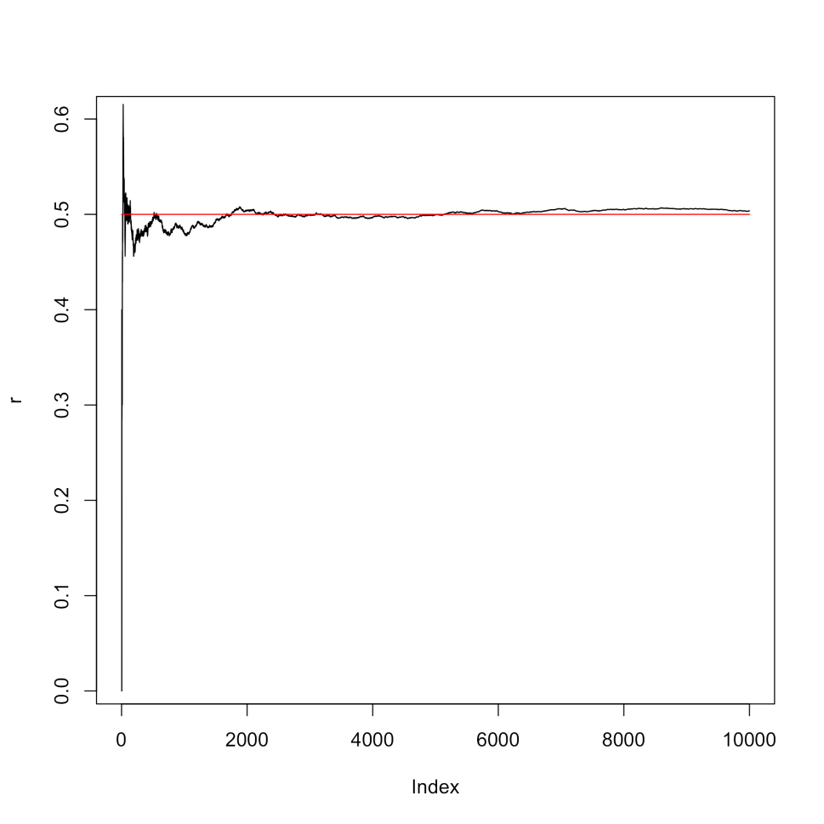

Slika 1 Teorija velikih brojeva na primeru bacanja novčića [19]

Na vidimo teoriju velikih brojeva na primeru bacanja novčića. Na x-osi nalazi se broj bacanja novčića, dok se na y-osi nalazi verovatnoća ishoda bacanja novčića. Crna krivudava linija predstavlja eksperimentalnu verovatnoću, a crvena prava linija predstavlja teorijsku verovatnoću. Prilikom bacanja novčića teorijska verovatnoća iznosi 50%, odnosno 0.5. Jednake su šanse prilikom svakog bacanja da padne ili pismo ili glava stoga je teorijska verovatnoća 0.5. Tokom sprovođenja eksperimenta bacanja novčića može se desiti da jedna strana novčića bude učestalija u odnosu na drugu što se ogleda u volatilnoj crnoj liniji. Ako je broj eksperimenta tj. bacanja novčića suviše mali odstupanje eksperimentalne verovatnoće od teorijske verovatnoće je najveće. Kako povećavamo broj bacanja crna linija se uprosečava (postaje sve ravnija i ravnija) tj.eksperimentalna verovatnoća konvergira teorijskoj verovatnoći. Ako je broj bacanja dovoljno velik odstupanje eksperimentalne verovatnoće od teorijske je minimalno. Zakon velikih brojava obezbeđuje da sa porastom broja simulacija raste kvalitet rešenja odnosno preciznost rešenja. Mali broj simulacija nije dovoljno reprezentativan da bi se mogli doneti neki opši zaključci stoga je potrebno povećati broj simulacija. Broj simulacija ograničen je sa donje strane veličinom reprezentativnog uzorka. Veličina reprezentativnog uzorka varira od slučaja do slučaja i najčešće se utvrđuje na empirijski način. Sa druge strane broj simulacija je ograničen sa gornje strane hardverskim performansama računara na kojem se program izvršava. Jako velik broj simulacija dovešće da predugog izvršavanja programa i preopterećenja celokupnog sistema. Stoga se mora utvrditi balans između nedovoljno reprezentativnog broja simulacija i suviše velikog broja simulacija. Kao potencijalno rešenje ovog problema uvodi se paralelno programiranje. Paralelno programiranje omogućava da se za isto vreme dobije veći broj simulacija i da se na taj načn formira reprezentativna baza simulacija koja nije suviše opterećujuća za celokupni sistem. Paralelnim programiranjem postigla bi se dva veoma važna cilja prilikom sprovođenja simulacija: veća preciznost i brži dolazak do rešenja.

## Sistematičan pregled najvažnijih osobina Monte Karlo simulacije

Radi boljeg razumevanja sledećih poglavlja u radu potrebno je na sistematičan način dati pregled najvažnijih osobina Monte Karlo simulacije:

* + 1. Monte Karlo simulacija je aproksimativna tehnika**:** Monte Karlo simulacija daje prednost brzini izračunavanja nad preciznošću izračunavanja. Nedovoljna preciznost pojedinačnih simulacija se kompenzuje velikim brojem simulacija koje dovode do porasta preciznosti ukupnog rešenja. Pojedinačne simulacije su brze ali neprecizne zbog toga se sprovodi veći broj simulacija koje obezbeđuju da se uprosečvanjem dobije aproksimativnija vrednost rešnja.
    2. Monte Karlo simulacija je probabilistička tehnika**:** Monte Karlo simulacija zasnovana je na teoriji verovatnoće. Sa porastom broja simulacija eksperimentalna verovatnoća konvergira ka teorijskoj verovatnoći.
    3. Monte Karlo simulacija koristi stohastički pristup**:** Monte Karlo simulacija koristi pseudo-slučajne brojeve [2] za rešavanje različitih problema. Stohastički pristup nasuprot determinističkom pristupu prilikom svakog ponovnog pokretanja algoritama daje nove rezultate. Generisanje uvek različitih rezultata doprinosi da u bazi simulacija budu disperzovane vrednosti. Disperzovane vrednosti obezbeđuju veću preciznost konačnih rezultata simulacija. Ukoliko bi algoritmi uvek vraćali istu vrednost baza simulacije bi se sastojala od samo jedne vrednosti ponovljene nekoliko puta. Agregirani rezultat simulacije se dobija uprosečavanjem parcijalnih rezultata simulacije. Prilikom uprosečavanja parcijalnih rezultata simulacija agregirani rezultat se ne bi razlikovao od parcijalnih rezultata. Parcijalni i agregirani rezultati bi bili isti čime bi se smanjila sposobnost Monte Karlo modela da oslika neizvesnosti i slučajnost.
    4. Monte Karlo simulacija koristi pseudo-slučajne brojeve**:** Monte Karlo simulacija koristi pseudo-slučajne brojeve, a ne slučajne brojeve [20]. U simulacijama se koriste ugrađeni generatori pseudo-slučajnih brojeva. U programskim jezicima koji se koriste za implementaciju simulacija postoje ugrađeni generatori pseudo-slučajnih brojeva. Osnovna razlika između slučajnih i pseudo-slučajnih brojeva je način njihovog generisanja. Slučni brojevi nastaju korišćenjem nekog fizičkog sredstva (npr. kockice, novčić, rulet, točak sreće, bubanj, itd.). Za slučajne brojeve ne postoji algoritam koji ih generiše, dok kod pseudo-slučajnih brojeva postoji algoritam. Pošto možemo imati uvid u algoritam koji generiše pseudo-slučajne brojeve njihov nastanak nije u potpunosti slučajan pa ih iz tog razloga zovemo pseudo-slučajnim.
    5. Monte Karlo simulacija koristi teoriju velikih brojeva**:** Monte Karlo simulacija je zasnovana na teoriji velikih brojeva. U matematičkoj teoriji sa porastom broja simulacija eksperimentalna verovatnoća konvergira teorijskoj verovatnoći pa imamo osnov da broj simulacija povećavamo do beskonačnosti. Međutim u stvarnom svetu, gde postoje hardverska ograničenja, broj simulacija je ograničen hardverskim performansama. Velik broj simulacija dovodi do preopterećenja sistema i predugog vremena izvršavanja te je iz tog razloga potrebno eksperimentalno utvrditi gornju granicu broja simulacija.
    6. Monte Karlo simulacija koristi teoriju slučajnog uzorkovanja**:** Monte Karlo simulacija je zasnovana na teoriji slučajnog uzorkovanja. Algoritmi Monte Karlo simulacije zahtevaju formiranje slučajnog uzorka. Za potrebe ovog rada uzorak se formira na slučajan način i obuhvata tačke iz nekog zadatog intervala. Veličina uzorka jednaka je broju simulacija. Uzorak mora da bude reprezentativan i adekvatan [21]. Reprezentativnost uzorka ogleda se u činjenici da tačke u uzorku moraju da budu ravnomerno distribuirane nad čitavim intervalom posmatranja. Ne sme da se dogodi da dođe do nagomilavanja tačaka unutar zadatog intervala. Ukoliko dođe do nagomilavanja tačaka unutar zadatog intervala uzorak neće biti reprezentativan biće pristrasan zato što će forsirati određene tačke iz intervala. Problem pristrasnosti uzorka direktno se povezuje sa lošim performansama generator pseudo-slučajnih brojeva. Pored reprezentativnosti uzorka važna osobina uzorka je i njegova adekvatnost. Adekvatnost uzorka povezana je sa veličinom uzorka. Uzorak je adekvatan ako je dovoljno velik. Veličina uzorka tj. broj simulacija ne sme da bude suviše mali. Ako je broj simulacija suviše mali preciznost rešenja je mala. Potrebno je eksperimentalno utvrditi donju granicu broja simulacija. Monte Karlo simulacija zahteva da uzorak poseduje tri osobine: slučajnost, reprezentativnost i adekvatnost.
    7. Aplikativnost Monte Karlo simulacije**:** Monte Karlo simulacija se koristi za rešavanje širokog spektra problema. Numerička matematika, fizička hemija, operaciona istraživanja, veštačka inteligencija, finansije samo su neka od područja primene Monte Karlo simulacije [1]. U ovom radu Monte Karlo simulacija će se koristiti za: izračunavanje aproksimirane vrednosti broja Pi, izračunavanje aproksimirane vrednosti finansijske aktive i izračunavanje aproksimirane vrednosti određenog integral.

## Teorijski koncepti primene Monte Karlo simulacije za izračunavanje aproksimirane vrednosti broja Pi

Monte Karlo simulacija se koristi za izračunavanje aproksimirane vrednosti broja Pi. Pođimo od pretpostavke da imamo kvadrat stranice a = 2 sa centrom u tački (0,0). Površina kvadrata se računa po sledećoj formuli:

$${P }_{kvadrata}= a^{2}=2^{2}=4$$

Formula 1 Površina kvadrata

U kvadrat upisujemo krug sa poluprečnikom r = 1 i centrom u tački (0,0). Površina kruga se računa po sledećoj formuli:

$$P_{kruga}= r^{2}π= 1^{2}π=π$$

Formula 2 Površina kruga

U kvadrat se upisuje jedinična kružnica. Centar kvadrata se poklapa sa centrom jedinične kružnice i on se nalazi u tački (0,0).

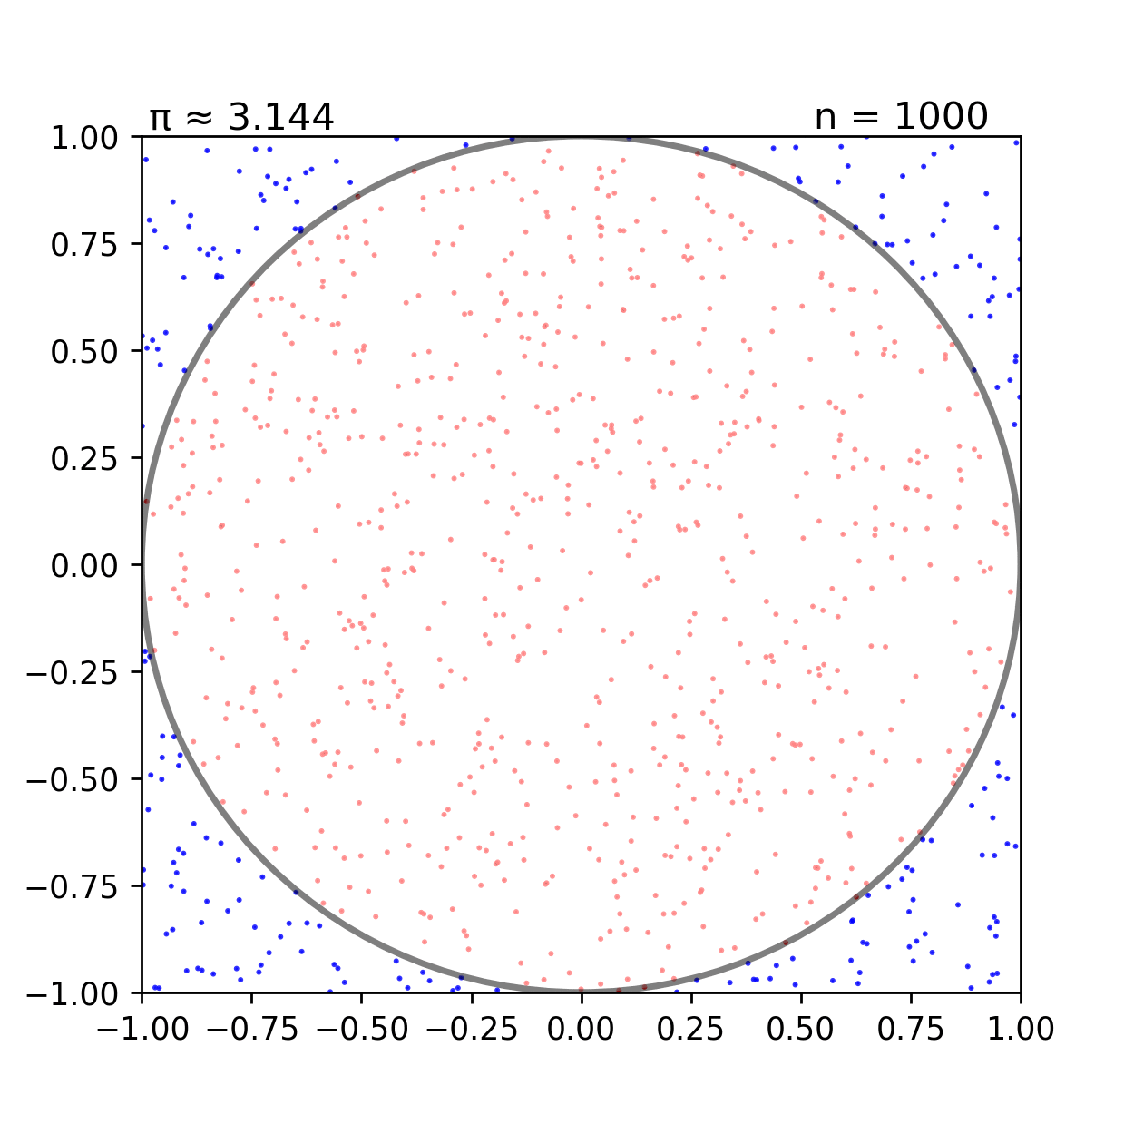

Slika 2 Monte Karlo simulacija za izračunavanje aproksimirane vrednosti broja Pi

Na vidimo kvadrat u koji je upisana jedinična kružnica. Crvene tačke predstavljaju tačke koje su upale u krug, dok plave tačke predstavljaju tačke koje su izvan površine kruga ali su upale na površinu kvadrata. Zbir crvenih i plavih tačaka jednak je ukupnom broju tačaka tj. ukupnom broju simulacija.

Formula na osnovu koje se utvrđuje da li neka pseudo-slučjno generisana tačka sa koordinatama x i y pripada površini kruga se računa na sledeći način:

$${(x-p)}^{2}+ {(y-q)}^{2}=r^{2}$$

Formula 3 Jednačina kružnice sa centrom u tački C(p,q) i poluprečnikom r

Kako je reč o jediničnoj kružnici sa poluprečnikom r = 1 i centrom u tački (p=0,q=0) prethodna formula može da se koriguje:

$$x^{2}+y^{2}=1$$

Formula 4 Jednačina jedinične kružnice

Pomoću jednačine jedinične kružnice izvode se sledeći zaključci:

* + 1. x2 + y2 < 1, tačka se nalazi unutar jedinične kružnice
    2. x2 + y2 = 1, tačka se nalazi na jediničnoj kružnici
    3. x2 + y2 > 1, tačka se nalazi van jedinične kružnice

Odnos površine kruga i površine kvadrata iznosi:

$$\frac{P_{kruga}}{P_{kvadrata}}=\frac{π}{4}$$

Formula 5 Odnos površine kruga i površine kvadrata

Ovaj odnos površina približno možemo da dobijemo ako površinu kvadrata "izbombardujemo" pseudo-slučajno generisanim tačkama i onda napravimo odnos tačke koje su upale u krug prema ukupnom broju tačaka.

$$\frac{P_{kruga}}{P_{kvadrata}}≈\frac{broj tačaka u krugu}{ukupan broj tačaka }≈\frac{broj tačaka u krugu}{ukupan broj simulacija}≈\frac{π}{4}$$

Formula 6 Odnos broja tačaka u krugu i ukupnog broja tačaka

Množenjem prethodnog odnosa sa 4 dobija se približna vrednost broja π koja je sve tačnija i tačnija kako povećavamo broj simulacija.

$$π≈4\frac{broj tačaka u krugu}{ukupan broj tačaka}≈4\frac{broj tačaka u krugu}{ukupan broj simulacija}$$

Formula 7 Izračunavanje aproksimirane vrednosti broja Pi

## Teorijski koncepti primene Monte Karlo simulacije za izračunavanje aproksimirane vrednosti finansijske aktive

Monte Karlo simulacija se koristi za izračunavanje aproksimirane vrednosti finansijske aktive [3]. Finansijska aktiva obuhvata: akcije [22], obveznice [23], finansijske derivate [24], kriptovalute [25], itd. Monte Karlo simulacija omogućava da se na osnovu pređašnjeg kretanja cene finansijske aktive predvidi buduća cena finansijske aktive. Monte Karlo simulacija se u finansijama koristi kao prediktivna tehnika. Analiza i predviđanje finansijskih vremenskih serija [26] može se vršiti primenom Monte Karlo simulacije. Kako bi racionalni donosioci odluka (engl. Rational decision makers) [27] doneli ispravnu investicionu odluku u pogledu kupovine ili prodaje finansijske aktive neophodno je da izvrše korektnu predikciju cene finansijske aktive. Monte Carlo simulacija može da pomogne u predikciji cene finansijske aktive. Povlačenjem podatke o kretanju cena finansijske aktive sa berze dolazimo do istorijskih podataka. Buduća cena finansijske aktive može da se izračuna preko formule za eksponencijalni rast [28] koja uključuje volatilnost [29] i kontinuelnu stopu prinosa [30]. Volatilnost i kontinuelna stopa prinosa se računaju na osnovu istorijskih podataka.

$$Periodic Daily Return= \ln{(\frac{Day’s Price}{Previous Day’s Price})}$$

Formula 8 Kontinualna stopa prinosa [31]

Formula za kontinualnu stopu prinosa se koristi kako bi se izračunao dnevni prinos finansijske aktive. Kontinualna stopa prinosa predstavlja signal investitorima koji treba da ukaže da li je isplativo ulagati u neku finansijsku aktivu. Pozitivna kontinualna stopa prinosa signalizira investitorima da ukoliko poseduju finansijsku aktivu u svom investicionom portfoliju da će ostvariti profit. Negativna kontinualna stopa prinosa ukazuje da ukoliko je finansijska aktiva prisutna u portfoliju investitor će ostvariti gubitak. Pored kontinualne stope prinosa na investitora prilikom kupovine ili prodaje finansijske aktive utiče i finansijski rizik koji se modeluje po sledećoj formuli:

$$Drift=Average Daily Return-\frac{Variance}{2}$$

Formula 9 Finansijski drift kao mera rizika [31]

Formula za finansijski drift predstavlja meru rizika koju sa sobom nosi svako investiciono ulaganje. Racionalni investitor mora da napravi balans (engl. Trade-off) između prinosa i rizika. Više rizična finansijska aktiva ispraćena je višim stopama prinosa, dok manje rizična finansijska aktiva donosi niži prinos. Razlog ove zakonitosti leži u činjenici da investitori koji su skloni riziku moraju biti nagrađeni dok riziko-averzni investitori ne mogu da ostvaruju visoke stope prinosa.

$$Random Value=σ×Z_{score}(Rand())$$

Formula 10 Slučajna vrednost [31]

Prethodnom formulom se modeluje neizvesnost u kretanju vremenskih serija. Tržišne perturbacije i volatilnost finansijskih vremenskih serija predstavljene su formulom za slučajnu vrednost. Standardna devijacija σ nam govori koliko vremenska serija osciluje tj. koliko je vremenska serija volatilna u odnosu na prosek vremenske serije. Standardna devijacija je mera disperzije vremenske serije [32]. Disperzija je pokazatelj raspršenosti vremenske serije. Varijansa predstavlja kvadrat standardne devijacije [33]. Zscore govori koliko smo standardnih devijacija udaljeni od proseka [34]. Ova mera je od izuzetne važnosti zato što direktno utiče na odabir one simulacije koja će se koristiti za finansijsko modelovanje. Pomoću Zscore mere formiraju se koridori standardnih devijacija. Sa što većim brojem simulacija dobijamo familiju krivih koje formiraju zvonastu (normalnu) distibuciju. Svaka kriva predstavlja jednu simulaciju tj. predikciju buduće cene finansijske aktive. Sa velikim brojem simulacija imamo aparat sa kojim možemo sa određenom verovatnoćom da tvrdimo kako će se cena finansijske aktive kretati u budućnosti.

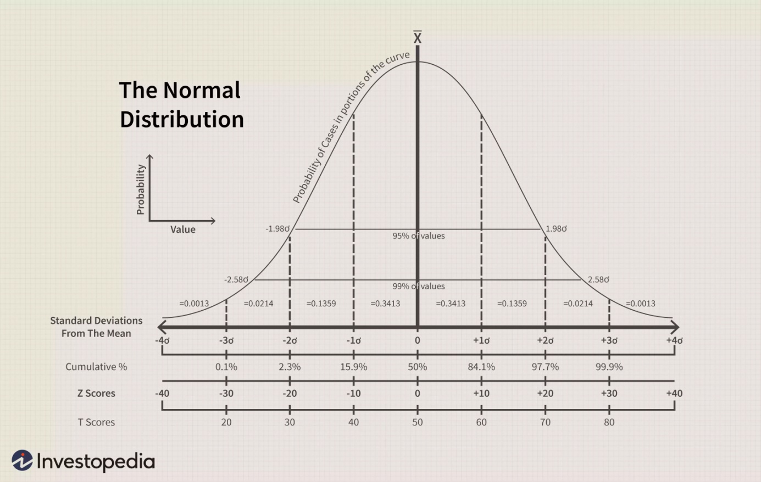

Slika 3 Normalna distribucija i koridori standardnih devijacija [35]

Na vidimo zvonastu krivu normalne distribucije. Na x-osi se nalaze vrednosti Zscore, a na y-osi se nalazi verovatnoća. Simulacije formiraju fen dijagram [36] gde vidimo koja od simulacija je najverovatnija da se desi, a koje su manje verovatne da se dese. Najverovatnije predikcije su one koje se nalaze u koridoru +/- jedna standardna devijacija (σ), dok su manje verovatne predikcije koje se nalaze u koridoru +/- dve standardne devijacije (2σ) i +/- tri standardne devijacije (3σ).

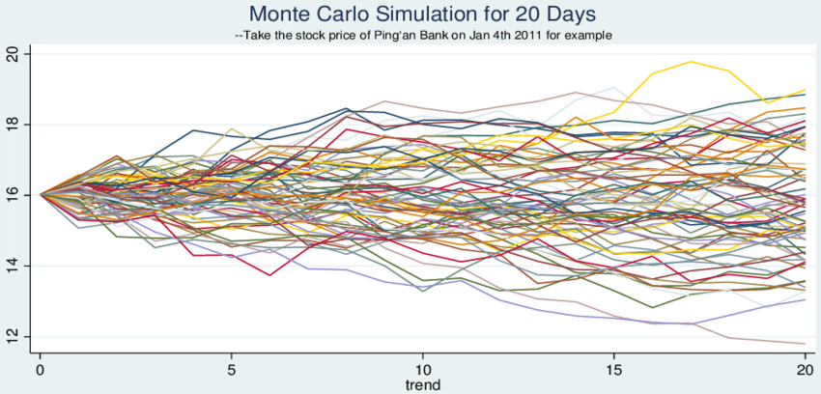

Slika 4 Fen dijagram simulacija kretanja cene finansijske aktive [31]

Fen dijagram simulacija treba da posluži kao sredstvo investitorima da donesu investicionu odluku. Investitori se opredeljuju na osnovu fen dijagrama za najverovatnije kretanje cene finansijske aktive i pomoću tih predikcija formiraju svoje investicione strategije. Fen dijagram obuhvata predikcije koje se generišu na osnovu formule za buduću cenu finansijske aktive.

$$Next Day’s Price=Today’s Price×e^{(Drift+Random Value)}$$

Formula 11 Buduća cena finansijske aktive

## Teorijski koncepti primene Monte Karlo simulacije za izračunavanje aproksimirane vrednosti određenog integrala

Monte Karlo simulacija se koristi za izračunavanje aproksimirane vrednosti određenog integrala. Pođimo od pretpostavke da imamo integrand:

$$f\left(x\right)=y=2x$$

Formula 12 Integrand

Integrand je funkcija čiji određeni integral tražmo na nekom intervalu [37]. Uzmimo da želimo da nađemo određeni integral integranda na zatvorenom intervalu [1,2].

$$\int_{a}^{b}{f(x)dx=}\int_{1}^{2}{2xdx}$$

Formula 13 Traženi određeni integral

Analitičko rešenje određenog integrala dobijamo primenom pravila za neodređeni i određeni integral [38]. Prilikom analitičkog rešavanja prvo je potrebno naći neodređen integral koristeći formulu i tablične vrednosti [39]:

$$F\left(x\right)=\int{f(x)dx}=\int{2xdx}=x^{2}+C$$

Formula 14 Neodređeni integral [38]

Kada smo izračunali neodređeni integral, pristupamo računanju neodređenog integrala u gornjoj i donjoj tački intervala:

$$F\left(b\right)=b^{2}+C=2^{2}+C=4+C$$

Formula 15 Neodređeni integral u gornjoj tački intervala

$$F\left(a\right)=a^{2}+C=1^{2}+C=1+C$$

Formula 16 Neodređeni integral u donjoj tački intervala

Određeni integral se računa po formuli:

$$\int_{a}^{b}{f\left(x\right)dx={\left[F(x)\right]}_{a}^{b}=F\left(b\right)-F\left(a\right)=3}$$

Formula 17 Analitičko rešenje traženog određenog integrala

Na ovaj način dobijamo precizno analitičko rešenje. Prednost analitičkog rešenja je njegova preciznost, dok je mana dužina trajanja izračunavanja. Monte Karlo simulacija daje prednost brzini izračunavanja nad preciznošću izračunavanja. Monte Karlo simulacija spada u numeričke integracione tehnike. Prednost numeričkog rešenja je brzina izračunavanja dok je mana preciznost. Monte Karlo simulacija je aproksimativna tehnika koja se koristi u situacijama kada preciznost rešenja nije krucijalna, ali je brzina dolaska do rešenja od izuzetne važnosti. Preduslov primene Monte Karlo simulacije za izračunavanje aproksimirane vrednosti određenog integrala je da funkcija koju integralimo tj. integrand mora biti nenegativna neprekidna funkcija na traženom intervalu. Nenegativna funkcija je ona funkcija čije vrednosti su nenegativne. Grafik nenegativnih funkcija se nalazi na i/ili iznad x-ose. Neprekidna funkcija je ona funkcija koja nema skokove, prekide ili vertikalne asimptote.

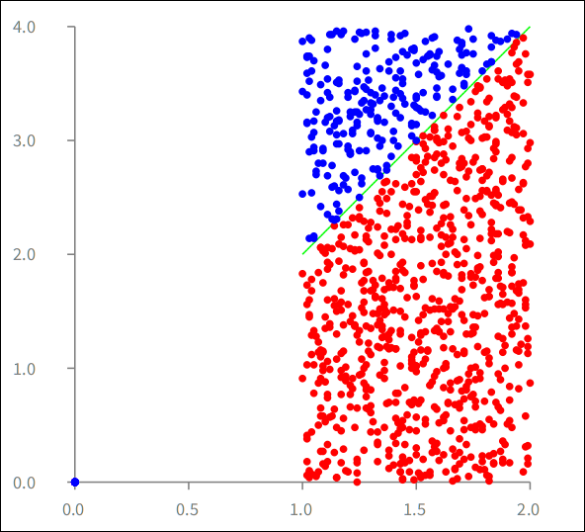

Slika 5 Numeričko rešenje traženog određenog integrala

Na zelenom bojom je predstavljen integrand, crvenom bojom tačke čija je vrednost y koordinate manja od vrednosti funkcije u x koordinati tačke. Plavom bojom su prikazane tačke čija je vrednost y koordinate veća od vrednosti funkcije u x-koordinati tačke. Da bismo izračunali površinu ispod prave na određenom intervalu tj. integral neophodno je da pravu ograničimo po x-osi i po y-osi. Prava je ograničena po x-osi traženim intervalom [a,b] u konktetnom slučaju [1,2]. Da bismo ograničili funkciju po y-osi neophodno je da izračunamo maksimum funkcije ymax na posmatranom intervalu. Kada dobijemo maksimum funkcije na posmatranom intervalu tada je prava ograničena po y-osi intervalom koji se kreće od x-ose do maksimuma funkcije odnosno [0,ymax] u konkretnom slučaju [0,4]. Sa ograničenjem po x-osi i ograničenjem po y-osi formira se pravougaonik koji omeđava pravu. Površina integrala računa se na osnovu površine omeđavajućeg pravougaonika i odnosa broja tačaka koje se nalaze ispod prave i ukupnog broja tačaka koje se koriste za simulaciju.

$${Širina}_{pravougaonika}=b-a=2-1=1$$

Formula 18 Širina pravougaonika

$${Dužina}_{pravougaonika}=y_{max}-0=4-0=4$$

Formula 19 Dužina pravougaonika

$$P_{pravougaonika}={Širina}_{pravougaonika}×{Dužina}_{pravougaonika}=1×4=4$$

Formula 20 Površina pravougaonika

Kada imamo površinu pravougaonika potrebno je istu “izbombardovati” pseudo-slučajno generisanim tačkama i prebrojati one koje se nalaze ispod prave.Na osnovu sledeće proporcije dolazimo do formule za numeričko rešenje određenog integrala:

Formula 21 Odnos broja tačaka ispod prave i ukupnog broja tačaka

U konkretnom slučaju površinu pravougaonika smo “izbombardovali” sa ukupno 1000 tačaka od toga je 749 završilo ispod prave. Povećanjem broja simulacija tj. broja tačaka kojima se površina pravougaonika “bombarduje” preciznost rešenja raste. Veći broj simulacija bolje aproksimira vrednost određenog integrala.

Formula 22 Izračunavanje aproksimirane vrednosti određenog integrala

Monte Karlo simulacijom koja spada u red numeričkih tehnika za aproksimiranje vrednosti određenog integrala dobili smo rezultate koji su približno jednaki rezultatima dobijenim na analitički način.

## Input-Output analiza Monte Karlo simulacije za izračunavanje aproksimirane vrednosti broja Pi

Važno je da znamo šta je ulaz, a šta izlaz iz Monte Karlo simulacije za izračunavanje aproksimirane vrednosti broja Pi kako bismo bolje razumeli čtavu simulaciju.

1. Input: Pseudo-slučajno generisane koordinate tačaka (x koordinata i y koordinata) kojima se “bombarduje” površina kvadrata
2. Output: Aproksimirana vrednost broja Pi

## Input-Output analiza Monte Karlo simulacije za izračunavanje aproksimirane vrednosti finansijske aktive

Važno je da znamo šta je ulaz, a šta izlaz iz Monte Karlo simulacije za izračunavanje aproksimirane vrednosti finansijske aktive kako bismo bolje razumeli čtavu simulaciju.

1. Input: povučeni istorijski podaci o kretanju cena finansijske aktive za određeni vremenski interval sa specijalizovanog sajta za praćenje finansijske aktive Yahoo finance [40]
2. Output: Predikcije budućih cena finansijske aktive za određeni vremenski interval

## Input-Output analiza Monte Karlo simulacije za izračunavanje aproksimirane vrednosti određenog integrala

Važno je da znamo šta je ulaz, a šta izlaz iz Monte Karlo simulacije za izračunavanje aproksimirane vrednosti određenog integrala kako bismo bolje razumeli čtavu simulaciju.

1. Input: Pseudo-slučajno generisane koordinate tačaka (x koordinata i y koordinata) kojima se “bombarduje” površina pravougaonika
2. Output: Aproksimirana vrednost određenog integrala

# Korišćene tehnike

## Paralelno programiranje

Za potrebe razvoja projektnog rešenja korišćena je tehnika paralelnog programiranja. Radi boljeg razumevanja kada je paralelno programiranje moguće primeniti, potrebno je napraviti distinkciju između konkurentnog i paralelnog programiranja. Konkurentno i paralelno programiranje nisu sinonimi. Konkurentno programiranje predstavlja pisanje takvog koda da se njegovi delovi mogu nezavisno izvršavati [41]. Konkurentnost podrazumeva postojanje i kompozicija nezavisnih izvršivih jedinica, gde u zavisnosti od nivoa apstrakcije, izvršne jedinice mogu biti: delovi koda, niti, procesi. Sa druge strane paralelizam predstavalja simultano izvršavanje računanja (engl. computation), tj. izvršnih jedinica. Paralelno programiranje je podskup konkurentnog programiranja [41].

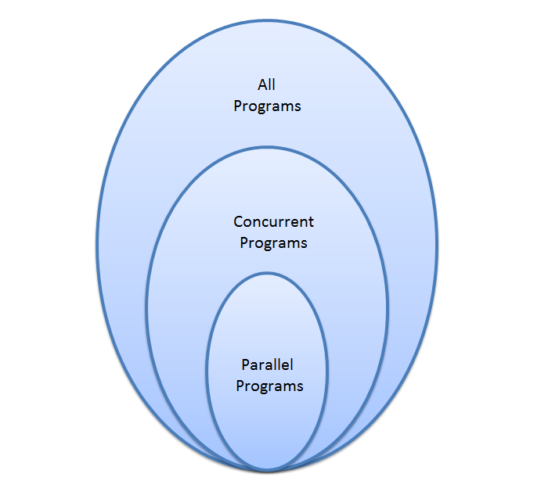

Slika 6 Konkurentno vs. Paralelno programiranje [41]

Paralelno programiranje omogućava bolju iskorišćenost hardverskog potencijala. Paralelnim programiranjem ukupan posao moze da se razdeli na više procesorskih jedinica čime se postiže veća iskorišćenost procesora. Na odluku da li koristiti konkurentno programiranje ili paralelno programiranje za rešavanje nekog problema utiče priroda rešavanog problema.

## I/O Bound programi

I/O Bound programi najviše vreme provedu blokirani I/O operacijama (mreža, disk, itd.). Mogu se ubrzati preplitanjem vremena čekanja [41].

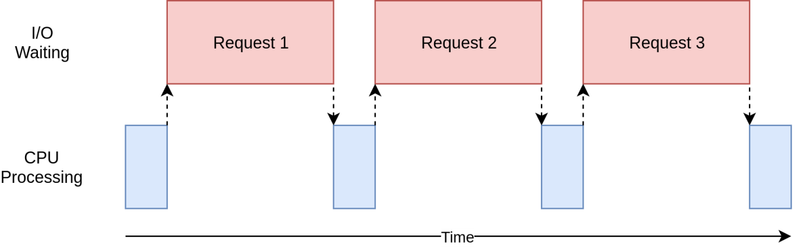

Slika 7 Primer I/O Bound programa [41]

Niti se prepliću, čime se prepliće i njihovo čekanje, te otuda dolazi do ubrzanja rada programa [41]. Niti se međusobom prepliću i konkurišu za ograničeni resurs te odatle imamo ime konkurentno programiranje. Konkurentnost predstavlja borbu za ograničen resurs.

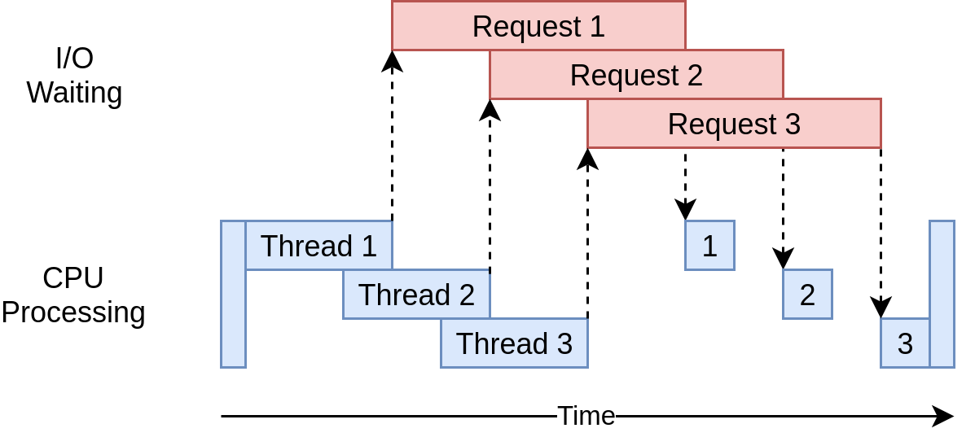

Slika 8 Primer preplitanja niti, konkurentno izvršavanje I/O Bound programa [41]

## CPU Bound programi

CPU Bound programi najviše vremena provedu računajući. CPU je prezauzet i obično ga nema dovoljno. Ovakvi programi se mogu ubrzati povećanjem procesorske moći i njenim pravilnim iskorišćavanjem [41].

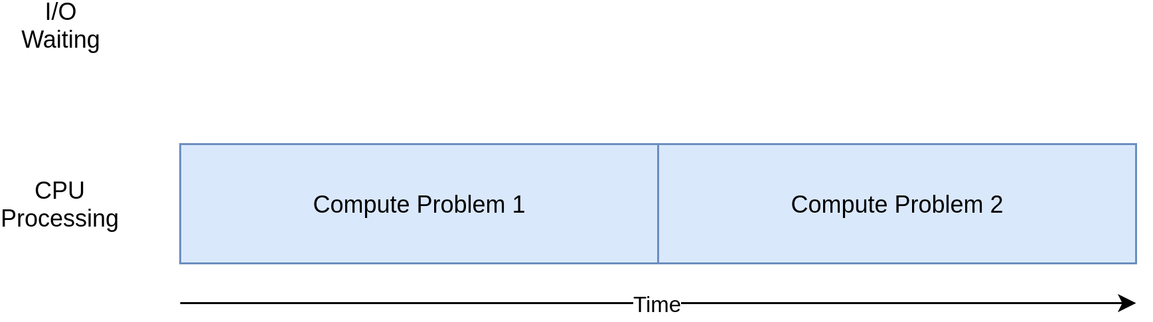

Slika 9 Primer CPU Bound programa [41]

Svaki proces pokreće poseban interpretera. Ova operacija je dosta skuplja od pokretanja niti. Svaki proces ima svoju memoriju. Razmena podataka se odvija putem posebnih protokola za međuprocesnu komunikaciju [41].

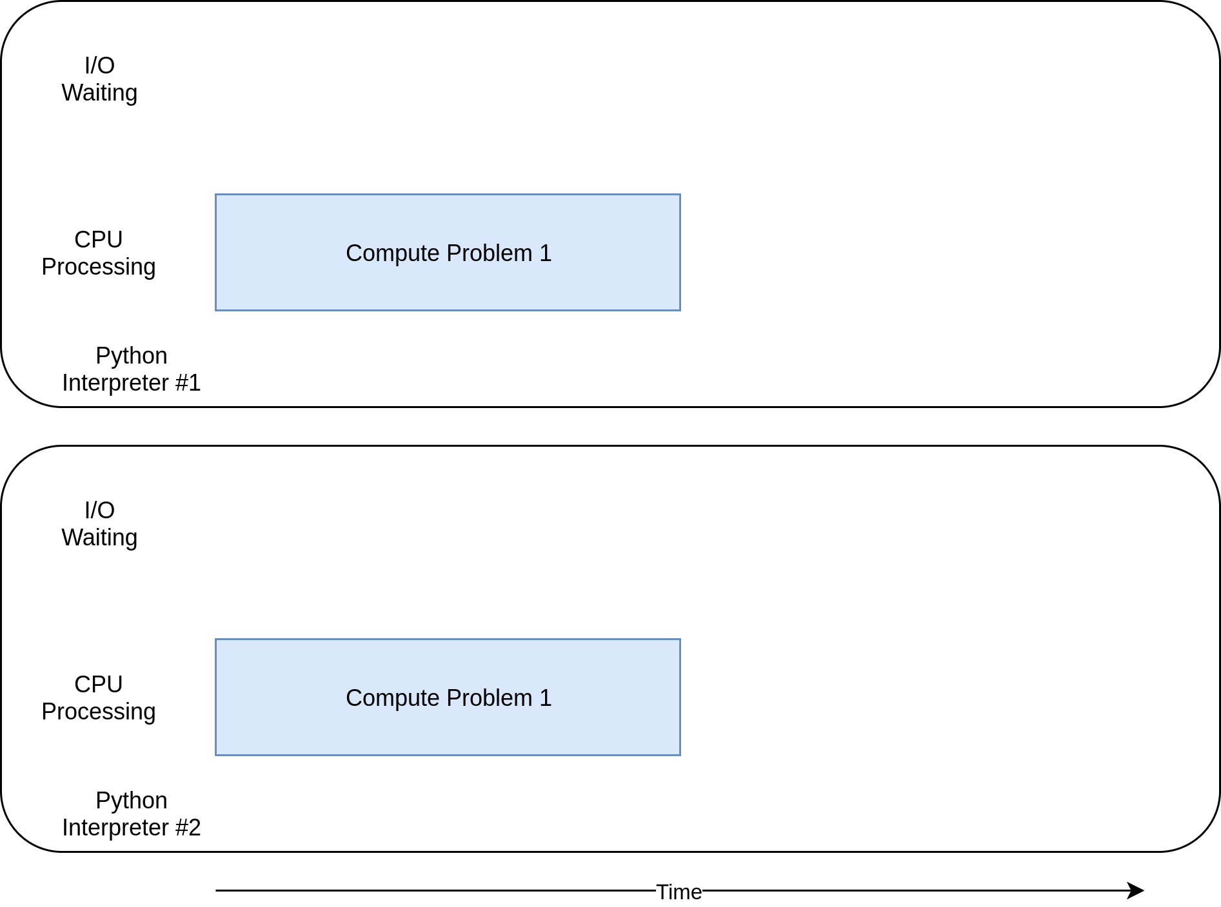

Slika 10 Paralelno izvršavanje CPU Bound programa [41]

Obično se dobri rezultati postižu kada se svakom CPU-u dodeli po jedan proces. Više procesa od CPU-ova dovodi do nepotrebne komutaciju procesa. Nekada se bolji rezultati dobijaju kada se smanji broj procesa, jer nema dovoljno posla. U zavisnosti od problema koji se rešava, povećanje broja procesa ne donosi uvek bolje rezultate. Kada se bira broj procesa i/ili broj CPU-ova, dobro je teorijski se osloniti na jako i slabo skaliranje, a zatim empirijski utvrditi najbolju konfiguraciju [41].

## Preporuka za izbor Konkurentno vs. Paralelno programiranje

Za optimizaciju CPU Bound programa koristiti paralelno programiranje. Za optimizaciju I/O Bound programa koristiti konkurentno programiranje [41].

# Korišćene tehnologije

Za potrebe razvoja projektnog rešenja korišćen je sledeći tehnološki stek (engl. Tech stack) :

1. Python [4]
2. Golang [5]
3. Pharo [6]
4. Roassal [7]
5. Yahoo Finance API [40]

U nastavku rada sledi detaljan opis svake od navedene tehnologije.

## Python

Python programski jezik jedan je od najpopularnijih programskih jezika danas. Razvio ga je Guido van Rossum [42] 1991. godine [43]. Python je interpretiran dinamički jezik visokog nivoa [44]. Podržava više paradigmi programiranja: imperativno programiranje, proceduralno programiranje, objektno programiranje, funkcionalno programiranje, itd. Svoju popularnost stekao je zahvaljujući činjenici da je multi-platformski (engl. Cross-platform) programski jezik [44].

* + 1. Python random modul

Python random modul [45] se koristi za generisanje pseudo-slučjnih brojeva. Ovaj modul implementira generatore pseudo-slučajnih brojeva koji se koriste za generisanje x i y koordinate tačaka koje se koriste za Monte Karlo simulaciju.

* + 1. Python time modul

Python time modul [46] se koristi za generisanje dekoratora za merenje vremena izvršavanja simulacija. Dekoratori predstavljaju funkcije koje prihvataju kao parametar funkciju (ili uopšte callable) i vraćaju izmenjenu verziju [47].

* + 1. Python i/o modul

Python i/o modul [48] se koristi za generisanje izlaznih fajlova iz simulacija koji se koriste kao ulaz za vizuelizaciju. Eksportuju se rezultati simulacija i eksperimenata skaliranja. Format podataka koji se eksportuju je tekstualan.

* + 1. Python copy modul

Python copy modul [49] se koristi za operacije plitke i duboke kopije.

* + 1. Python biblioteka NumPy

Python biblioteka NumPy [50] se koristi za numeričke operacije sa N-dimenzionim nizovima. U radu se koristi za izračunavanje osnovnih statističkih obeležja vremenske serije kao što su prosek, standardna devijacija i varijansa vremenske serije. Pored ove primene koristi se i za diferencijaciju vremenske serije. Diferencijacija vremenske serije (engl. Shifting/lagging time series) je postupak utvrđivanja razlike između dve uzastopne instance vremenske serije.

* + 1. Python biblioteka Pandas

Python biblioteka Pandas [51] služi za prikupljanje, analizu i manipulaciju podacima. Osnovna jedinica rada u Pandas biblioteci je pandas DataFrame [52]. Pandas datareader [53] se koristi za preuzimanje podataka sa Yahoo Finance API-a u pandas DataFrame formatu.

* + 1. Python biblioteka SciPy

Python biblioteka SciPy [54] se upotrebljava za numerička i statistička izračunavanja. Konkretno u radu se koristi statistički modul SciPy biblioteke. Stats modul [55] se koristi za izranavanje Zscore-a.

* + 1. Python biblioteka Multiprocessing

Python biblioteka Multiprocessing [56] se koristi za paralelno izvršavanje Monte Karlo simulacija. Paralelno programiranje je moguće upotrebom biblioteke multiprocessing [41]. Korišćenjem Pool objekta [57] obezbeđuje se paralelno izvršavanje više Monte Karlo simulacija simultano. Pool objekat zapravo predstavlja Pool procesa gde se svakom procesu iz Pool-a dodeljuje deo podataka da obrađuje. Tako se postiže paralelizam podataka (engl. Data parallelism) [58]. Više procesa u paraleli obrađuju parcijalne podatke. Parcijalni podaci predstavljaju deo polaznih podataka. Svaki deo polaznih podataka dodeljuje se jednom procesu iz Pool-a. Nakon što su parcijalni podaci obrađeni parcijalni rezultati se slivaju u Pool. Pool predstavlja agregator parcijalnih rezultata. Veći broj procesa koji u paraleli obrađuju manju količinu podataka otvara prostor da se ukupna količina podataka poveća tj. da se broj simulacija poveća. Ulaz u Pool predstavljaju parcijalni delovi ukupne količine podataka, a izlaz iz Pool-a predstavlja agregirani rezultat simulacije. Unutar Pool-a nalaze se procesi koji paralelno obrađuju podatke.

## Golang

Golang je programski jezik čiji je razvoj započet 2007. godine, a javno je postao dostupan od 2009. godine. Razvili su ga u kompaniji Google [59] Robert Griesemer [60], Rob Pike [61], i Ken Thompson [62]. Golang je statički tipiziran, kompajliran programski jezik [63]. Sličan C-u ali sa memory safety, garbage collection i direktnom podrškom za konkurentno programiranje (engl. Communicating Sequential Processes (CSP)) [63]. Svoju popularnost je doživeo zahvaljujući činjenici da je vrlo efikasan, jednostavan i čitak za korišćenje [63].

### Golang paket rand

Golang paket rand [64] se koristi za generisanje pseudo-slučjnih brojeva. Ovaj paket implementira generatore pseudo-slučajnih brojeva koji se koriste za generisanje x i y koordinate tačaka koje se koriste za Monte Karlo simulaciju.

### Golang paket time

Golang paket time [65] se koristi za merenje vremena izvršavanja simulacija.

### Golang paket os

Golang paket os [66] se koristi za generisanje izlaznih fajlova iz simulacija koji se koriste kao ulaz za vizuelizaciju. Eksportuju se rezultati simulacija i eksperimenata skaliranja. Format podataka koji se eksportuju je tekstualan.

### Golang paket strings

Golang paket strings [67] se koristi za operacije sa stringovima.

### Golang paket gonum/stat

Golang paket gonum/stat [68] se koristi za izračunavanje osnovnih statističkih obeležja vremenske serije kao što su prosek, standardna devijacija i varijansa vremenske serije.

### Golang paket gaussian

Golang paket gaussian [69] se koristi za izračunavanje Zscore-a.

### Golang paket quote

Golang paket quote [70] se koristi za preuzimanje podataka sa Yahoo Finance API-a.

### Go rutine

Go rutina (engl. Goroutines) je nit (engl. thread) kreirana i upravljana od strane Go izvršnog okruženja (engl. runtime). Ključna reč go startuje novu Go rutinu koja izvršava funkciju [63]. Koristeći Go rutine funkcija se izvršava konkurentno [71]. Kada ispred funkcije napišemo ključnu reč go ne moramo da čekamo da funkcija završi svoje izvršavanje da bismo izvršili ostatak koda [71]. Evaluacija funkcije i argumenata funkcije se dešava u tekućoj Go rutini dok se izvršavanje funkcije odvija u novoj Go rutini [63]. Izvršavanje svih Go rutina odvija se u istom adresnom prostoru tako da pristup deljenoj memoriji mora biti sinhronizovan. Paket sync definiše korisne primitive za sinhronizaciju iako u Go-u ovo često nije neophodno [63].

### Go kanali

Go kanali (engl. Channels) predstavljaju tipizirane veze preko kojih se mogu slati vrednosti upotrebom operatora kanala (engl. channel operator) [63]. Operator kanala je predstavljen strelicom gde je tok podataka određen smerom strelice. Kanali se kreiraju dinamički upotrebom make funkcije. Podrazumevano čitanje i pisanje u kanal je blokirajuće dok druga strana ne obavi suprotnu operaciju. Ovo omogućava implicitnu sinhronizaciju Go rutina [63].

### Go Baferovani kanali

Kanali mogu biti baferovani (engl. Buffered Channels) i u tom slučaju pisanje se blokira samo ukoliko je kanal pun. Čitanje se blokira samo ukoliko je kanal prazan. Kreiranje bafera omogućeno je drugim parametrom make funkcije [63].

## Pharo

Pharo je pravi objektno orijentisani programski jezik, sve je objekat uključujući i razvojno okruženje (engl. Integrated Development Environment (IDE)) [72]. Razvili su ga Stéphane Ducasse [73] i Marcus Denker [74] 2008. godine [75]. Na razvoj Pharo programskog jezika veliki uticaj je imao Smalltalk programski jezik [76]. Pharo je objektno-orijentisani, dinamički tipiziran, reflektivni programski jezik [77]. Pharo poseduje neke od naprednijih koncepata softverskog inženjerstva: pristup da je sve objekat, razmena poruka, "živ" sistem, virtualna mašina [72]. Pharo ima jednostavan i moćan objektni model. Sve je objekat tj. instanca klase. Sve metode su javne i virtualne. Svi atributi su zaštićeni. Podržava jednostruko nasleđivanje (engl. Single inheritance) [72]. Činjenica da Pharo predstavlja “ziv” sistem odnosi se na ideju da sve što vidite su objekti sa kojima možete stupiti u interakciju i menjati ih "naživo". Program koji se razvija je nerazdvojni deo razvojnog okruženja [72]. Poruke (engl. messages) predstavljaju nameru (šta treba uraditi). Metode opisuju kako treba nešto uraditi. Objekat koji prima poruku zovemo prijemnikom (engl. receiver) [72]. Kako je sve objekat tj. instanca klase odatle sledi da su klase i poruke takođe objekti. Celokupno procesiranje se obavlja razmenom poruka (engl. message passing) između objekata [72]. Pharo programski jezik je napisan u samom sebi. Svi elementi programskog jezika su napisani u Pharo programskom jeziku [72].Svoju popularnost je doživeo zahvaljujući izuzetno konciznoj sintaksi.



Slika 11 Sintaksa Pharo programskog jezika [75]

Koliko je sintaksa Pharo programskog jezika koncizna najbolje svedoči činjenica da se celokupna sintaksa jezika može smestiti na poleđinu jedne razglednice. Pharo nije "crna kutija" [72]. Introspekcija obezbeđuje korisniku interaktivnost sa Pharo razvojnim okruženjem. Celokupno razvojno okruženje su objekti sa kojima korisnike može da ostvari interakciju.



Slika 12 Primer Pharo razvojnog okruženja [78]

## Roassal

Roassal je graphic engine, napisan u Pharo programskom jeziku [7]. Razvio ga je Alexandre Bergel [79] 2013. godine. Koristi se za interaktivnu vizuelizaciju podataka. Stiže sa proširivom bazom predefinisanih primera koje korisniku olakšavaju vizuelizaciju podataka.

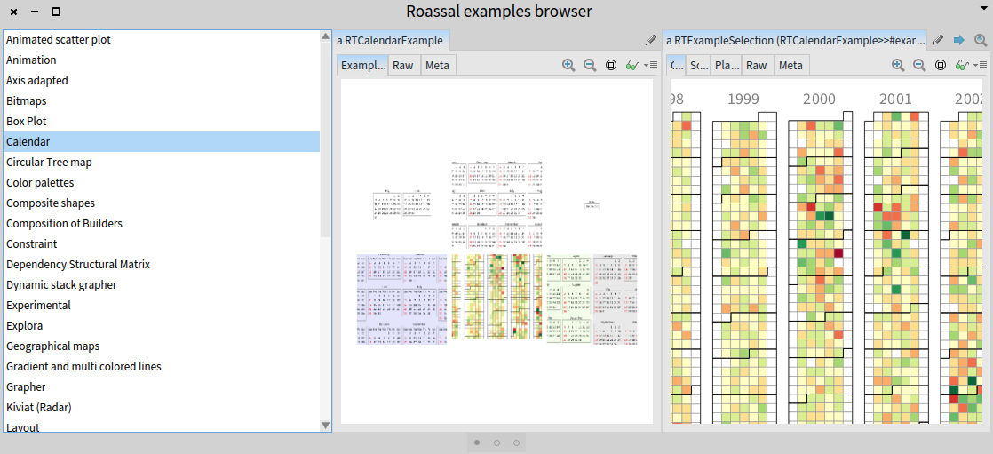

Slika 13 Roassal baza predefinisanih primera [7]

Roassal baza predefinisanih primera obuhvata vizuelizaciju: struktura u obliku stabla, struktura u obliku mreže, teorije grafova, fajl sistema, vremenskih serija, geografskih mapa, heat mapa, različitih animacija, itd [80].

## Yahoo Finance API

Yahoo Finance API obezbeđuje povlačenje finansijskih podataka sa specijalizovanog sajta za praćenje i analizu kretanja cena finansijske aktive Yahoo Finance [40]. Pre nego što se podaci povuku neophodno je uneti nekoliko kriterijuma pretrage.

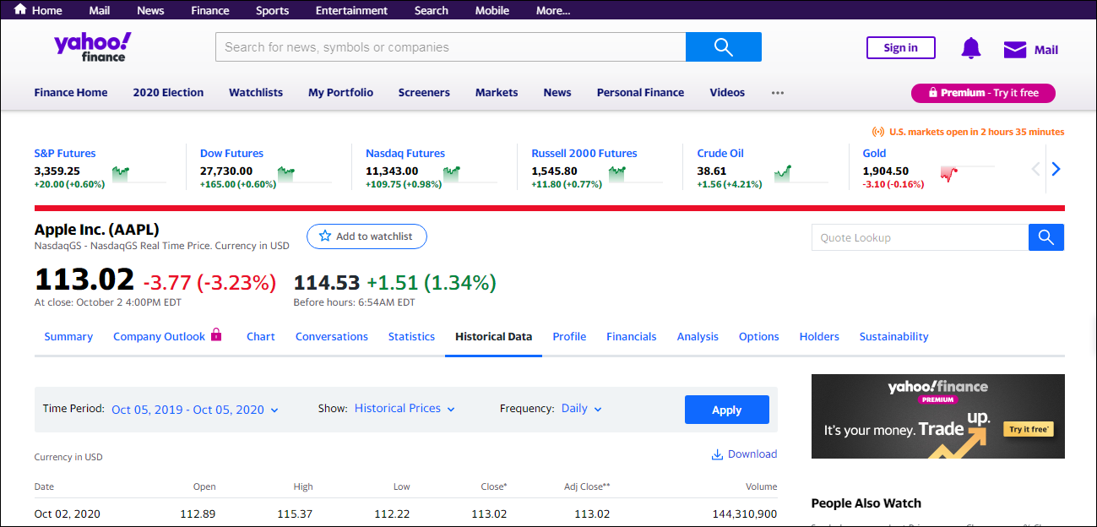

Slika 14 Yahoo Finance API

Potrebno je uneti ime finansijske aktive čije istorijske podatke želimo da preuzmemo kao i vremenski intervala za koji će se podaci preuzeti. Na osvnovu imena finansijske aktive i donje i gornje granice vremenskog intervala vrši se preuzimanje istorijskih podataka o kretanju cene finansijske aktive.

# Specifikacija i arhitektura sistema

## Specifikacija sistema

Za potrebe razvoja softverskog rešenja posmatrani sistem možemo trojako raslojiti. Prva dimenzija rešnja bi predstavljala oblast primene Monte Karlo simulacije (Pi, finansije, integrali). Druga dimenzija rešenja bi predstavljala tehnologija realizacije programskog rešenja (Python, Golang, Pharo). Dok bi treća dimenzija programskog rešenja predstavljala način izvršavanja programskog rešenja (serijsko, paralelno). Raslojavanjem sistema po dimenzijama dobijamo smernice kako je potrebno razviti programsko rešnje. U nastavku rada radi lakše implementacije sistema biće dati pseudo-kodovi serijske i paralelne verzije programa po oblastima primene.

Pseudo-kod serijske verzije Monte Karlo simulacije za izračunavanje aproksimirane vrednosti broja Pi:

1. Na pseudo slučajan način odredimo koordinatu x na intervalu [0,1]
2. Na pseudo slučajan način odredimo koordinatu y na intervalu [0,1]
3. Dobili smo tačku sa koordinatama (x,y)
4. Radimo sa jediničnom kružnicom čiji je centar u koordinatnom početku C(0,0), a radijus r=1
5. Proveravamo da li je udaljenost novo formirane tačke od centra manja od 1
6. Uslov na osnovu kojeg se proverava da li se tačka se nalazi unutar kružnice x2 + y2 < r2 odnosno u slučaju jedinične kružnice x2 + y2 < 1
7. Ukoliko se tačka nalazi unutar kružnice uvećavamo brojač tačaka unutar kružnice
8. Ukupan broj simulacija predstavlja ukupan broj tačaka kojima se “bombarduje” površina kvadrata opisanog oko jedinične kružnice
9. Zbog odnosa površine kruga i površine kvadrata koja iznosi π / 4 odnos broja tačaka unutar kružnice i ukupnog broja tačaka množimo sa 4 kako bismo dobili aproksimiranu vrednost broja π
10. Izračunali smo približno vrednost broja π koja je sve tačnija i tačnija kako povećavamo broj simulacija odnosno broj tačaka sa kojima “bombardujemo” površinu kvadrata

Pseudo-kod paralelne verzije Monte Karlo simulacije za izračunavanje aproksimirane vrednosti broja Pi:

1. Podelimo ukupan broj simulacija tj. ukupan broj tačaka sa kojima “bombardujemo” površinu kvadrata sa brojem procesa iz Pool-a
2. Pretpostavka da imamo i procesa u Pool-u
3. Svaki proces obrađuje jedan deo ukupnog posla tj. svaki proces obrađuje deo ukupnog broja tačaka. Svaki proces obrađuje istu količinu posla. Ukupna količina posla u ovom slučaju ukupan broj tačaka se razdeli na jednake delove tako da svaki proces dobije jednaku količinu tačaka da obradi
4. Pod obradom tačaka se podrazumeva provera da li je udaljenost novo formirane tačke od centra manja od 1
5. Svi procesi svoj posao obavljaju simultano tj. u paraleli
6. Nakon što završe sa obradom parcijalni rezultati obrade se slivaju u Pool
7. Parcijalni rezultati koje procesi vraćaju agregiraju se u Pool-u
8. Zbog odnosa površine kruga i površine kvadrata koja iznosi π/4 odnos broja tačaka unutar kružnice i ukupnog broja tačaka množimo sa 4 kako bismo dobili aproksimiranu vrednost broja π
9. Izračunali smo približno vrednost broja π koja je sve tačnija i tačnija kako povećavamo broj simulacija odnosno broj tačaka sa kojima “bombardujemo” površinu kvadrata

Pseudo-kod serijske verzije Monte Karlo simulacije za izračunavanje aproksimirane vrednosti finansijske aktive:

1. Povlačimo finansijske podatke preko Yahoo Finance API-a
2. Računamo prinos finansijske aktive
3. Računamo standardnu devijaciju finansijske aktive odnosno volatilnost
4. Računamo buduću cenu finansijske aktive
5. Formiramo fen dijagram krivih
6. Odabiramo onu predikciju koja ima najveću verovatnoću da se desi. Najveću verovatnoću da se desi ima ona predikcija koja se nalazi u koridoru +/- jedna standardna devijacija
7. Ostale predikcije odbacujemo

Pseudo-kod paralelne verzije Monte Karlo simulacije za izračunavanje aproksimirane vrednosti finansijske aktive:

1. Umesto da vršimo predikciju po predikciju sekvencijalno. Funkcija za izračunavanje buduće cene finansijske aktive se poziva simultano
2. Svaki proces obrađuje jedan deo ukupnog posla tj. svaki proces vrši izračunavanje buduće cene finansijske aktive. Svaki proces obrađuje istu količinu posla. Ukupna količina posla u ovom slučaju ukupan broj predikcija se razdeli na jednake delove tako da svaki proces dobije jednaku količinu predikcija da simulira
3. Svi procesi svoj posao obavljaju simultano tj. u paraleli
4. Više procesa istovremeno vrši predikcije čime se za kraće vreme formira fen dijagram krivih
5. Svaki proces računa buduće cene finansijske aktive sa različitim ulaznim parametrima čme se oslikava tržišna nestabilnost i slučajnost
6. Nakon što završe sa predikcijama procesi rezultate predikcija prepuštaju Pool-u
7. Pool vrši agregiranje parcijalnih rezultata predikcija i na taj način formira bazu predikcija na osnovu koje se formira fen dijagram
8. Formiramo fen dijagram krivih
9. Odabiramo onu predikciju koja ima najveću verovatnoću da se desi. Najveću verovatnoću da se desi ima ona predikcija koja se nalazi u koridoru +/- jedna standardna devijacija
10. Ostale predikcije odbacujemo

Pseudo-kod serijske verzije Monte Karlo simulacije za izračunavanje aproksimirane vrednosti određenog integrala:

1. Imamo funkciju f(x) za koju tražmo određeni integral na nekom intervalu [a,b]
2. Na osnovu intervala [a,b] određenog integrala formira se horizontalno ograničenje integranda. Horizontalno ograničenje integranda predstavlja širinu omeđavajućeg pravougaonika. Širina pravougaonika iznosi b - a
3. Računamo maksimum funkcije ymax na intervalu [a,b]
4. Na osnovu maksimuma funkcije na intervalu formira se vertikalno ograničenje integranda. Vertikalno ograničenje integranda predstavlja visinu omeđavajućeg pravougaonika. Visina pravougaonika iznosi ymax – 0 = ymax
5. Horizontalno i vertikalno ograničenje doprinose da se posmatrana funkcija oiviči kako po horizontali tako i po vertikali
6. Nakon što je funkcija oivičena pravougaonikom, čije stranice su horizontalno i vertikalno ograničenje, pristupamo Monte Karlo simulaciji
7. Random() funkcija uzima vrednosti iz intervala [0,1]
8. Na pseudo slučajan način odredimo koordinatu x na intervalu [a,b]
9. Na pseudo slučajan način odredimo koordinatu y na intervalu [0,ymax]
10. Dobili smo tačku sa koordinatama (x,y)
11. Proveravamo da li je vrednost y koordinate novo formirane tačke manja od vrednosti funkcije u x koordinati
12. Ako je prethodni uslov zadovoljen uvećavamo vrednost brojača tačaka ispod grafika funkcije
13. Ukupan broj simulacija predstavlja ukupan broj tačaka kojima se “bombarduje” površina pravougaonika. Površina pravougaonika ima zadatak da oiviči graf funkcije za koju tražimo odrađeni integral
14. Kako znamo površinu pravougaonika, integral računamo na osnovu prethodnog odnosa

Pseudo-kod paralelne verzije Monte Karlo simulacije za izračunavanje aproksimirane vrednosti određenog integrala:

1. Podelimo ukupan broj simulacija tj. ukupan broj tačaka sa kojima “bombardujemo” površinu pravougaonika sa brojem procesa iz Pool-a
2. Pretpostavka da imamo i procesa u Pool-u
3. Svaki proces obrađuje jedan deo ukupnog posla tj. svaki proces obrađuje deo ukupnog broja tačaka. Svaki proces obrađuje istu količinu posla. Ukupna količina posla u ovom slučaju ukupan broj tačaka se razdeli na jednake delove tako da svaki proces dobije jednaku količinu tačaka da obradi
4. Pod obradom tačaka se podrazumeva provera da li je vrednost y koordinate novo formirane tačke manja od vrednosti funkcije u x koordinati
5. Svi procesi svoj posao obavljaju simultano tj. u paraleli
6. Nakon što završe sa obradom parcijalni rezultati obrade se slivaju u Pool
7. Parcijalni rezultat obrade predstavlja integral koji je proces izračunao na parcijalnom skupu podataka tj. na skupu podataka koji je manji od polaznog skupa ali dovoljno reprezentativan
8. Parcijalni rezultati koje procesi vraćaju agregiraju se u Pool-u
9. Izračunali smo približno vrednost traženog integrala koja je sve tačnija i tačnija kako povećavamo broj simulacija odnosno broj tačaka sa kojima “bombardujemo” površinu pravougaonika koji ograničava grafik funkcije

## Arhitektura sistema

Kada govorimo o arhitekturi sistema ono što je zajedničko za sve tri primene Monte Karlo simulacije je tok podataka (engl. Data flow). Od izuzetne je važnosti da se razume kako su nastajanje i vizuelizacija podataka međusobno povezani.

Slika 15 Dijagram toka podataka

Tok podataka je povezan sa input-output analizom. Ulazi u Monte Karlo simulaciju su ili slučajno generisane koordinate tačaka ili finansijski podaci koji su povučeni preko Yahoo Finance API-a. Za prikupljanje i obradu podataka zaduženi su Python i Golang programski jezici. Vizuelizacija rešenja vrši se upotrebom Pharo programskog jezika i Roassal graphic engine-a. Izlaz iz Monte Karlo simulacija su sami rezultati simulacija, ali i rezultati eksperimentalnog skaliranja. Poglavlje implementacija sistema bavi se prikupljanjem i obradom podataka realizovanom u Python i Golang programskim jezicima. Poglavlje vizuelizacija implementiranog sistema ima zadatak da prikaže rezultate Monte Karlo simulacija po oblastima primene koristeći Pharo i Roassal. Posebno poglavlje je posvećeno rezultatima eksperimentalnog skaliranja

# Implementacija sistema

Cilj ovog poglavlja je da se prikaže kako je programski izvršena implementacija Monte Karlo simulacija po oblastima primene. U ovom delu biće prikazana implementacija u Python i Golang programskim jezicima.

## Implementacija u Python programskom jeziku

### Python implementacija Monte Karlo simulacije za izračunavanje aproksimirane vrednosti broja Pi

Dekorator se koristi za merenje vremena izvršavanja serijske i paralelne verzije programa. Dekorator za merenje vremena se koristi tako što se funkcija čije nas vreme izvršavanja interesuje anotira dekoratorom.

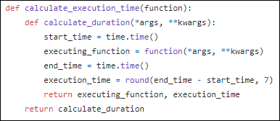

Listing 1 Dekorator za merenje vremena izvršavanja serijske i paralelne verzije programa

Klasa MonteCarloSimulationPi sadrži atribute: number_of_processes kojim se definiše broj procesa u Pool-u, parallel_flag određuje da li je izvršvanje programa serijsko ili paralelno i experiment_flag koji govori da li smo u režimu eksperimentalnog skaliranja.

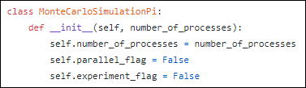

Listing 2 MonteCarloSimulationPi klasa

Klasa MonteCarloSimulationPi sadrži metode: simulation_pi, mcs_pi_serial i mcs_pi_parallel. Metoda simulation_pi predstavlja okosnicu serijskog i paralelnog izvršavanja programa. U ovoj metodi je izvršena implementacija Monte Karlo simulacije.

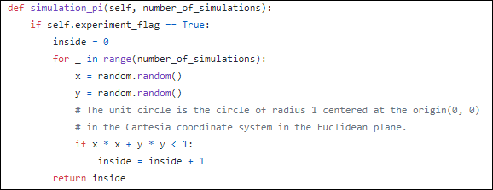

Listing 3 Metoda simulation_pi

Metoda mcs_pi_serial predstavlja serijsku implementaciju izračunavanja aproksimirane vrednosti broja Pi. Iznad definicije funkcije se nalazi anotacija dekoratora za merenje vremena izvršavanja.

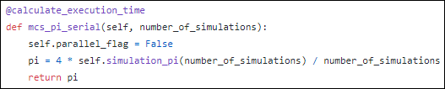

Listing 4 Metoda mcs_pi_serial

Metoda mcs_pi_parallel predstavlja paralelnu implementaciju izračunavanja aproksimirane vrednosti broja Pi. Iznad definicije funkcije se nalazi anotacija dekoratora za merenje vremena izvršavanja.

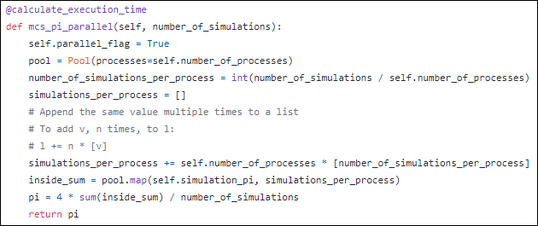

Listing 5 Metoda mcs_pi_parallel

### Python implementacija Monte Karlo simulacije za izračunavanje aproksimirane vrednosti finansijske aktive

Dekorator se koristi za merenje vremena izvršavanja serijske i paralelne verzije programa. Dekorator za merenje vremena se koristi tako što se funkcija čije nas vreme izvršavanja interesuje anotira dekoratorom.

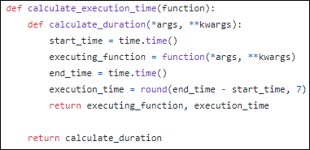

Listing 6 Dekorator za merenje vremena izvršavanja serijske i paralelne verzije programa

Klasa MonteCarloSimulationFinance sadrži atribute: start_date, end_date, ticker_symbol, data, time_series, number_of_processes i parallel_flag. Atributi start_date i end_date se koriste kako bi se definisao vremenski interval za koji će se prikupljati finansijski podaci preko Yahoo Finance API-a. Atribut ticker_symbol predstavlja ime finansijske aktive za koju se podaci prikupljaju. Ova tri atributa su neophodna za korišćenje Yahoo Finance API-a. Prikupljena vremenska serija predstavljena je atributom time_series, koja predstavlja sirove podatke povučene preko berzanskog API-a. Rafinirani podaci predstavljeni su atributom data. Atribut number_of_processes definiše broj procesa u Pool-u, dok parallel_flag određuje da li je izvršvanje programa serijsko ili paralelno.

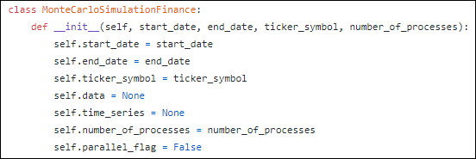

Listing 7 MonteCarloSimulationFinance klasa

Klasa MonteCarloSimulationFinance sadrži više pomoćnih metoda i 3 glavne metode. Pomoćna metoda data_acquisition za prikupljanje podataka preko Yahoo Finance API-a.

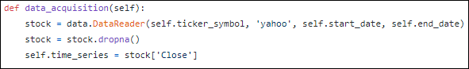

Listing 8 Metoda data_acquisition

Pomoćna metoda calculate_periodic_daily_return za obradu i diferencijaciju vremenskih serija. Ova metoda računa kontinualnu stopu prinosa.

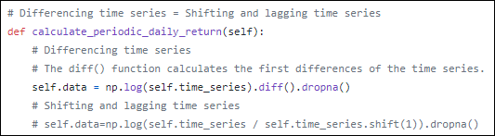

Listing 9 Metoda calculate_periodic_daily_return

Pomoćna metoda calculate_z_score koja se koristi za izračunavanje Zscore-a.



Listing 10 Metoda calculate_z_score

Pomoćna metoda calculate_average_daily_return za izračunavanje proseka vremenske serije.



Listing 11 Metoda calculate_average_daily_return

Pomoćna metoda calculate_variance za izračunavanje varijanse vremenske serije.



Listing 12 Metoda calculate_variance

Pomoćna metoda calculate_standard_deviation za izračunavanje standardne devijacije vremenske serije.



Listing 13 Metoda calculate_standard_deviation

Pomoćna metoda calculate_drift za izračunavanje finansijskog drifta.



Listing 14 Metoda calculate_drift

Pomoćna metoda calculate_random_value za izračunavanje slučajne vrednosti.



Listing 15 Metoda calculate_random_value

Metoda simulation_finance predstavlja okosnicu serijskog i paralelnog izvršavanja programa. U ovoj metodi je izvršena implementacija Monte Karlo simulacije.

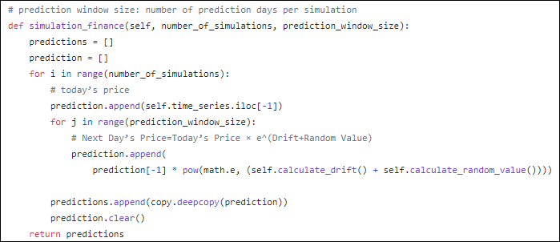

Listing 16 Metoda simulation_finance

Metoda mcs_finance_serial predstavlja serijsku implementaciju izračunavanja aproksimirane vrednosti finansijske aktive. Iznad definicije funkcije se nalazi anotacija dekoratora za merenje vremena izvršavanja.

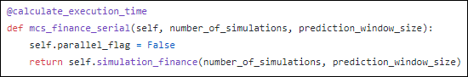

Listing 17 Metoda mcs_finance_serial

Metoda mcs_finance_parallel predstavlja paralelnu implementaciju izračunavanja aproksimirane vrednosti finansijske aktive. Iznad definicije funkcije se nalazi anotacija dekoratora za merenje vremena izvršavanja.

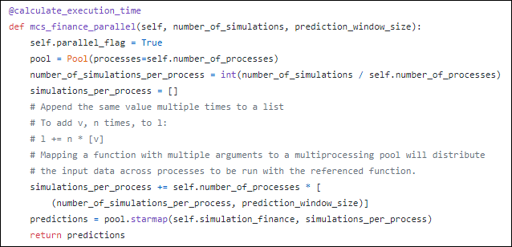

Listing 18 Metoda mcs_finance_parallel

### Python implementacija Monte Karlo simulacije za izračunavanje aproksimirane vrednosti određenog integrala

Dekorator se koristi za merenje vremena izvršavanja serijske i paralelne verzije programa. Dekorator za merenje vremena se koristi tako što se funkcija čije nas vreme izvršavanja interesuje anotira dekoratorom.

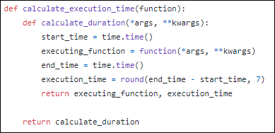

Listing 19 Dekorator za merenje vremena izvršavanja serijske i paralelne verzije programa

Klasa MonteCarloSimulationIntegration sadrži atribute: number_of_processes kojim se definiše broj procesa u Pool-u, parallel_flag određuje da li je izvršvanje programa serijsko ili paralelno i experiment_flag koji govori da li smo u režimu eksperimentalnog skaliranja. Pored atributa imamo i tri konstante: donja i gornja granica intervala i veličina podeoka na koji se interval deli.

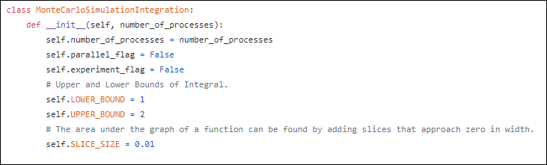

Listing 20 MonteCarloSimulationIntegration klasa

MonteCarloSimulationIntegration sadrži metode: function, simulation_integration, mcs_integration_serial i mcs_integration_parallel. Metoda function je integrand tj. funkcija za koju tražimo određeni integrala na nekom intervalu.



Listing 21 Metoda function

Metoda simulation_integration predstavlja okosnicu serijskog i paralelnog izvršavanja programa. U ovoj metodi je izvršena implementacija Monte Karlo simulacije.

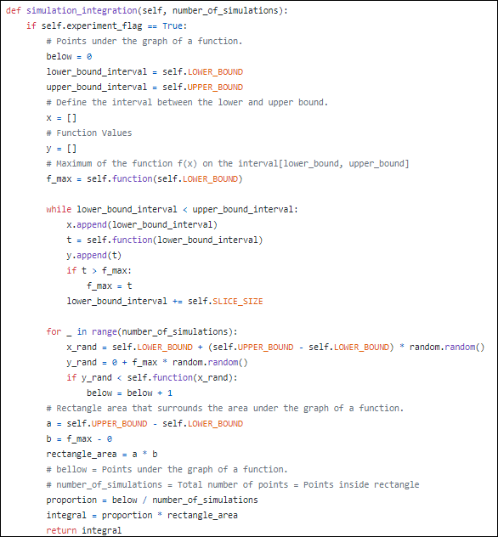

Listing 22 Metoda simulation_integration

Metoda mcs_integration_serial predstavlja serijsku implementaciju izračunavanja aproksimirane vrednosti integrala. Iznad definicije funkcije se nalazi anotacija dekoratora za merenje vremena izvršavanja.

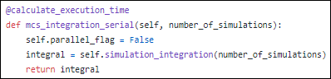

Listing 23 Metoda mcs_integration_serial

Metoda mcs_integration_parallel predstavlja paralelnu implementaciju izračunavanja aproksimirane vrednosti integrala. Iznad definicije funkcije se nalazi anotacija dekoratora za merenje vremena izvršavanja.

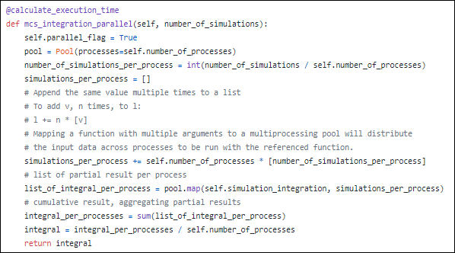

Listing 24 Metoda mcs_integration_parallel

## Implementacija u Golang programskom jeziku

### Golang implementacija Monte Karlo simulacije za izračunavanje aproksimirane vrednosti broja Pi

Struktura MonteCarloSimulationPi sadrži polja: numberOfProcesses kojim se definiše veličina bafera u baferovanom kanalu, parallelFlag određuje da li je izvršvanje programa serijsko ili paralelno i experimentFlag koji govori da li smo u režimu eksperimentalnog skaliranja.

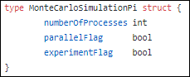

Listing 25 MonteCarloSimulationPi struktura

Go nema klase ali se mogu definisati metode nad tipovima. Metoda je funkcija koja ima specijalni receiver parametar. Metode se u osnovi ponašaju kao obične funkcije [63]. Sledeće metode su definisane nad strukturom MonteCarloSimulationPi: simulationPi, mcsPiSerial, mcsPiParallel.

Metoda simulationPi predstavlja okosnicu serijskog i paralelnog izvršavanja programa. U ovoj metodi je izvršena implementacija Monte Karlo simulacije.

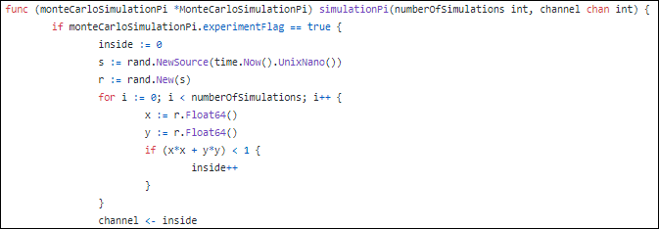

Listing 26 Metoda simulationPi

Metoda mcsPiSerial predstavlja serijsku implementaciju izračunavanja aproksimirane vrednosti broja Pi.

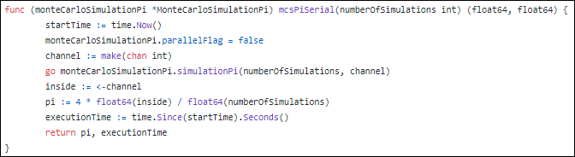

Listing 27 Metoda mcsPiSerial

Metoda mcsPiParallel predstavlja paralelnu implementaciju izračunavanja aproksimirane vrednosti broja Pi.

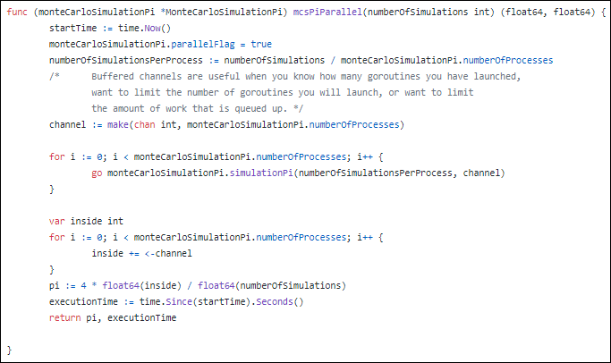

Listing 28 Metoda mcsPiParallel

### Golang implementacija Monte Karlo simulacije za izračunavanje aproksimirane vrednosti finansijske aktive

Struktura MonteCarloSimulationFinance sadrži polja: startDate, endDate, tickerSymbol, data, timeSeries, numberOfProcesses. Polja startDate i endDate se koriste kako bi se definisao vremenski interval za koji će se prikupljati finansijski podaci preko Yahoo Finance API-a. Polje tickerSymbol predstavlja ime finansijske aktive za koju se podaci prikupljaju. Ova tri polja su neophodna za korišćenje Yahoo Finance API-a. Prikupljena vremenska serija predstavljena je poljem timeSeries, koja predstavlja sirove podatke povučene preko berzanskog API-a. Rafinirani podaci predstavljeni su poljem data. Polje numberOfProcesses definiše veličinu bafera u baferovanom kanalu.

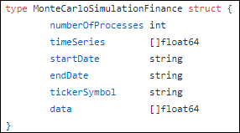

Listing 29 Struktura MonteCarloSimulationFinance

Go nema klase ali se mogu definisati metode nad tipovima. Metoda je funkcija koja ima specijalni receiver parametar. Metode se u osnovi ponašaju kao obične funkcije [63]. Pomoćna metoda dataAcquisition za prikupljanje podataka preko Yahoo Finance API-a.

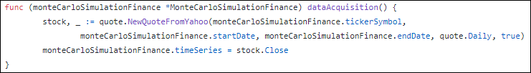

Listing 30 Metoda dataAcquisition

Pomoćna metoda calculatePeriodicDailyReturn za obradu i diferencijaciju vremenskih serija. Ova metoda računa kontinualnu stopu prinosa.

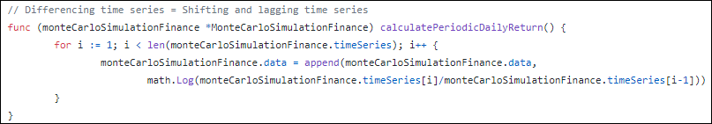

Listing 31 Metoda calculatePeriodicDailyReturn

Pomoćna metoda calculateZScore koja se koristi za izračunavanje Zscore-a.

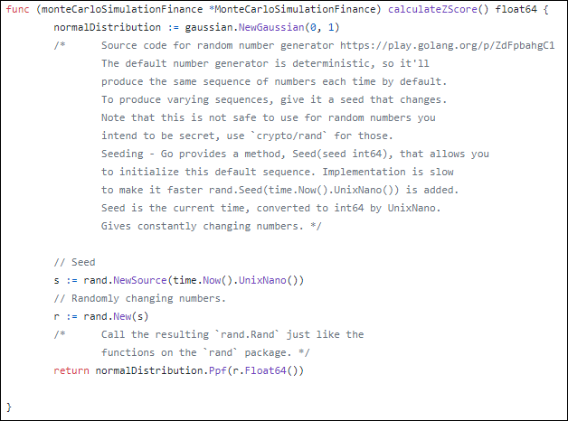

Listing 32 Metoda calculateZScore

Pomoćna metoda calculateAverageDailyReturn za izračunavanje proseka vremenske serije.

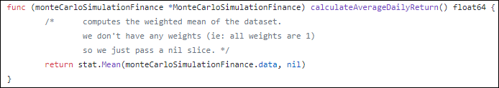

Listing 33 Metoda calculateAverageDailyReturn

Pomoćna metoda calculateVariance za izračunavanje varijanse vremenske serije.

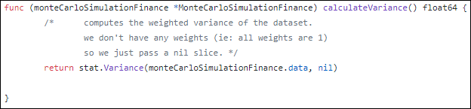

Listing 34 Metoda calculateVariance

Pomoćna metoda calculateStandardDeviation za izračunavanje standardne devijacije vremenske serije.

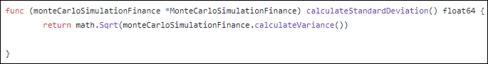

Listing 35 Metoda calculateStandardDeviation

Pomoćna metoda calculateDrift za izračunavanje finansijskog drifta.



Listing 36 Metoda calculateDrift

Pomoćna metoda calculateRandomValue za izračunavanje slučajne vrednosti.



Listing 37 Metoda calculateRandomValue

Metoda simulationFinance predstavlja okosnicu serijskog i paralelnog izvršavanja programa. U ovoj metodi je izvršena implementacija Monte Karlo simulacije.

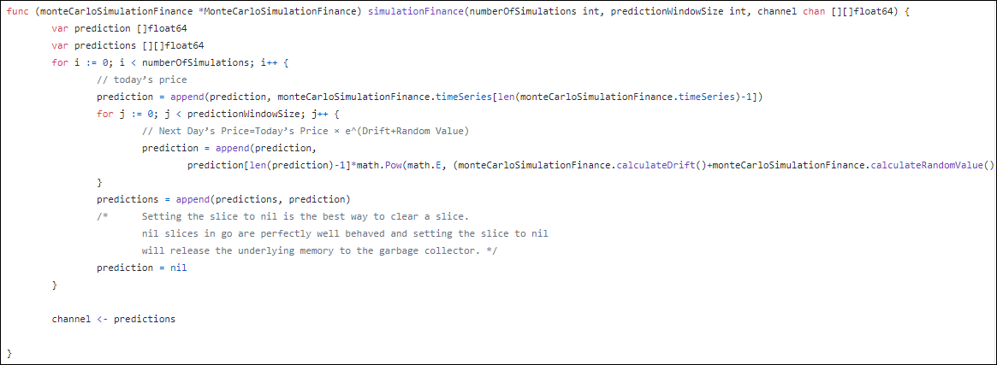

Listing 38 Metoda simulationFinance

Metoda mcsFinanceSerial predstavlja serijsku implementaciju izračunavanja aproksimirane vrednosti finansijske aktive.

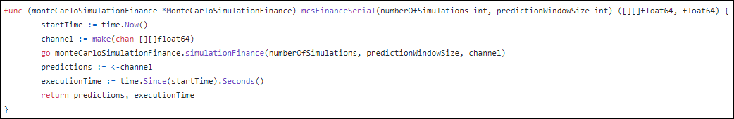

Listing 39 Metoda mcsFinanceSerial

Metoda mcsFinanceParallel predstavlja paralelnu implementaciju izračunavanja aproksimirane vrednosti finansijske aktive.

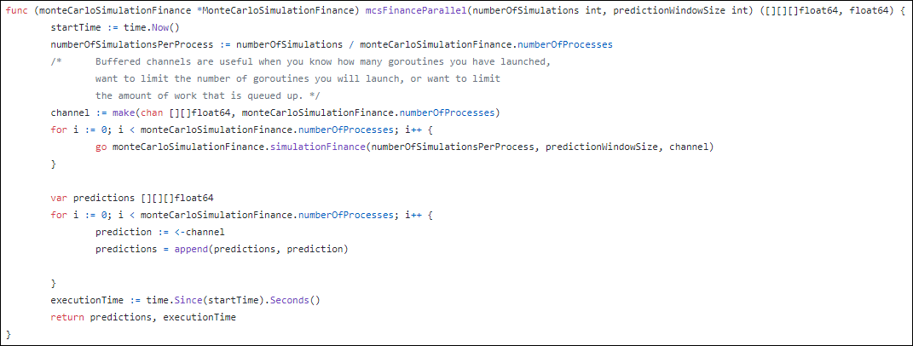

Listing 40 Metoda mcsFinanceParallel

### Golang implementacija Monte Karlo simulacije za izračunavanje aproksimirane vrednosti određenog integrala

Struktura MonteCarloSimulationIntegration sadrži polja: numberOfProcesses kojim se definiše veličina bafera u baferovanom kanalu, parallelFlag određuje da li je izvršvanje programa serijsko ili paralelno i experimentFlag koji govori da li smo u režimu eksperimentalnog skaliranja.

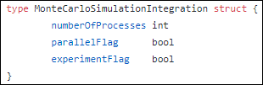

Listing 41 MonteCarloSimulationIntegration struktura

Imamo tri konstante: donja i gornja granica intervala i veličina podeoka na koji se interval deli.

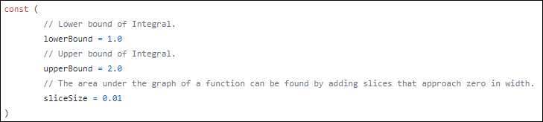

Listing 42 MonteCarloSimulationIntegration konstante

Go nema klase ali se mogu definisati metode nad tipovima. Metoda je funkcija koja ima specijalni receiver parametar. Metode se u osnovi ponašaju kao obične funkcije [63]. Sledeće metode su definisane nad strukturom MonteCarloSimulationIntegration. Metoda function je integrand tj. funkcija za koju tražimo određeni integrala na nekom intervalu.



Listing 43 Metoda function

Metoda simulationIntegration predstavlja okosnicu serijskog i paralelnog izvršavanja programa. U ovoj metodi je izvršena implementacija Monte Karlo simulacije.

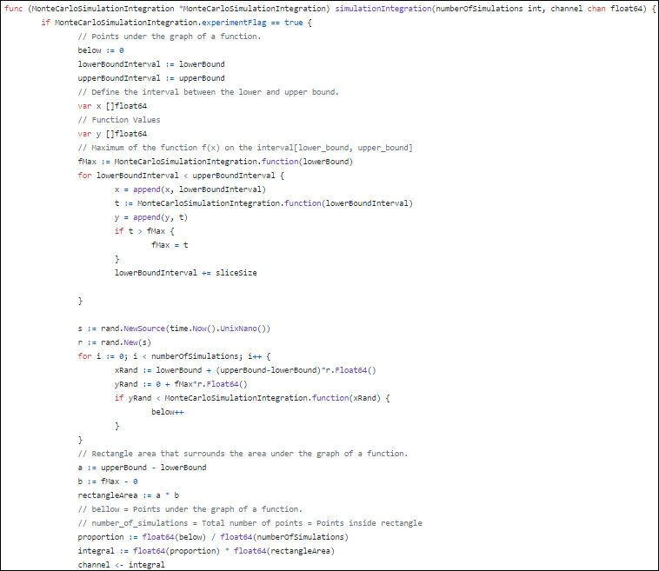

Listing 44 Metoda simulationIntegration

Metoda mcsIntegrationSerial predstavlja serijsku implementaciju izračunavanja aproksimirane vrednosti integrala.

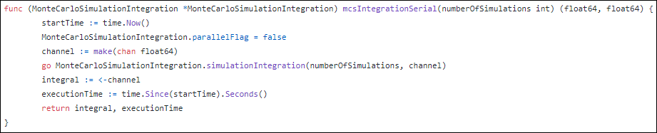

Listing 45 Metoda mcsIntegrationSerial

Metoda mcsIntegrationParallel predstavlja paralelnu implementaciju izračunavanja aproksimirane vrednosti integrala.

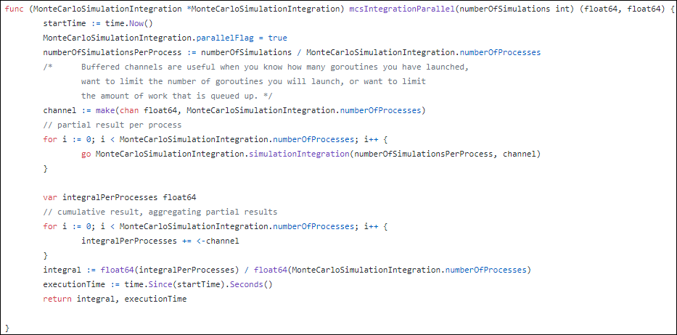

Listing 46 Metoda mcsIntegrationParallel

# Vizuelizacija implementiranog sistema

Nakon što su izvršene Monte Karlo simulacije i eksportovani dobijeni rezultati potrebno je izvršiti vizuelizaciju dobijenih rezultata. Cilj ovog poglavlja je da se prikaže kako je programski izvršena vizuelizacija Monte Karlo simulacija po oblastima primene. U ovom delu biće prikazana vizuelizacija u Pharo programskom jeziku i Roassal graphic engine-u.

## Vizuelizacija Monte Karlo simulacije za izračunavanje aproksimirane vrednosti broja Pi

Vizuelizacija Monte Karlo simulacije za izračunavanje aproksimirane vrednosti broja Pi izvršena je pomoću Pharo programskog jezika. Dat je prikaz vizuelizacije Monte Karlo simulacije za izračunavanje aproksimirane vrednosti broja Pi kada je broj simulacija n = 1000. Kako broj simulacija raste tako raste gustina plavih i crvenih tačaka na slici. Ukupan broj tačaka jednak je ukupnom broju simulacija. Vizuelizacija se pokreće kopiranjem sadražaja fajla MonteCarloSimulationPiPlayground.txt u Pharo Playground.

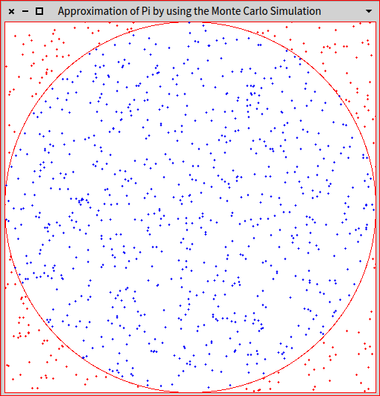

Slika 16 Vizuelizacija Monte Karlo simulacije za izračunavanje aproksimirane vrednosti broja Pi u Pharo programskom jeziku

## Vizuelizacija Monte Karlo simulacije za izračunavanje aproksimirane vrednosti finansijske aktive

Vizuelizacija Monte Karlo simulacije za izračunavanje aproksimirane vrednosti finansijske aktive izvršena je pomoću Roassal graphic engine-a. Dat je prikaz vizuelizacije Monte Karlo simulacije za izračunavanje aproksimirane vrednosti finansijske aktive kada je broj simulacija n = 10, a veličina prediktivnog prozora tj. broja dana za koje se vrši predikcija w = 100. Svaka simulacija predstavlja jednu krivu na fen dijagramu. Veličina prediktivnog prozora je zapravo broj dana u budućnosti za koje se vrši predikcija. Na x-osi se nalazi veličina prediktivnog prozora tj.vreme dok se na y-osi nalazi cena. Kako broj simulacija raste tako raste gustina fen dijagrama na slici. Na osnovu fen dijagrama investitori se opredeljuju za one predikcije koje se nalaze u koridoru +/- jedna standardna devijacija zato što su to najverovatnije predikcije. Vizuelizacija se pokreće kopiranjem sadražaja fajla MonteCarloSimulationFinancePlayground.txt u Pharo Playground.

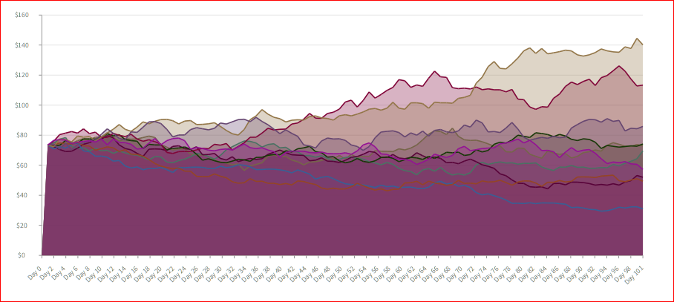

Slika 17 Vizuelizacija Monte Karlo simulacije za izračunavanje aproksimirane vrednosti finansijske aktive u Roassal graphic engine-u

## Vizuelizacija Monte Karlo simulacije za izračunavanje aproksimirane vrednosti određenog integrala

Vizuelizacija Monte Karlo simulacije za izračunavanje aproksimirane vrednosti određenog integrala izvršena je pomoću Pharo programskog jezika. Dat je prikaz vizuelizacije Monte Karlo simulacije za izračunavanje aproksimirane vrednosti određenog integrala kada je broj simulacija n = 1000. Kako broj simulacija raste tako raste gustina plavih i crvenih tačaka na slici. Ukupan broj tačaka jednak je ukupnom broju simulacija. Vizuelizacija se pokreće kopiranjem sadražaja fajla MonteCarloSimulationIntegrationPlayground.txt u Pharo Playground.



Slika 18 Vizuelizacija Monte Karlo simulacije za izračunavanje aproksimirane vrednosti određenog integrala u Pharo programskom jeziku

# Verifikacija rešenja (eksperimenti skaliranja)

## Teorijski koncepti eksperimenata skaliranja

Eksperimenti skaliranja predstavljaju važan deo projektnog rešenja. U eksperimentima skaliranja bilo je neophodno ispitati kako ubrzanje koje se dobija paralelizacijom koda zavisi od broja procesnih jedinica u slučaju jakog skaliranja odnosno kako ubrzanje zavisi od broja procesnih jedinica i obima posla koji se izvršava u slučaju slabog skaliranja. U Python programskoj realizaciji za procesne jedinice koristi se Pool procesa iz standardne multiprocessing biblioteke, dok se u Golang implementaciji koriste Go rutine. Tokom eksperimentisanja primećeno je da serijska i paralelna verzija simulacija u Golang-u imaju kraće vreme izvršavanja u odnosu na simulacije u Python-u. Brže izvršavanje Golang programa u odnosu na Python programe prepisuje se činjenici da procesi u Python-u ne dele istu memoriju i da gube vreme na preključivanje [81]. Go rutine dele istu memoriju i ne gube vreme na preključivanje i zato je izvršavanje Golang programa nekoliko desetina puta brže u odnosu na izvršavanje programa u Python-u.

Formula 23 Ubrzanje paralelnih programa [8]

Ubrzanje se računa kao odnos vremena izvršavanja programa na jednoj procesnoj jedinici (serijski program) i vremena izvršavanja programa na N procesnih jedinica za istu količinu posla. U slučaju da je problem savršeno idealan za paralelizaciju tj. da se kompletan program može paralelizovati tada je ubrzanje koje se postiže proporcionalno broj procesnih jedinica. Kako u eksperimentima jakog tako i u eksperimentima slabog skaliranja tri veličine igraju ključnu ulogu na ostvarene performanse: s – procenat ukupnog vremena izvršenja serijskog programa koje se ne može paralelizovati, p – procenat ukupnog vremena izvršenja serijskog programa koje se može paralelizovati i N – broj procesnih jedinica.

Formula 24 Proporcija ukupnog vremena izvršavanja programa [8]

Kako je celokupan serijski program (važi za sve tri primene Monte Karlo simulacije) moguće paralelizovati odatle sledi da je s = 0 i p = 1 odnosno teorijski maksimum ubrzanja jednak je broj procesnih jedinica N.

## Arhitektura sistema nad kojom su vršeni eksperimenti skaliranja

Cilj eksperimenata jakog i slabog skaliranja je da pokažemo kako se implementirani algoritmi ponašaju na stvanom hardveru. Stoga je arhitektura sistema nad kojom su vršeni eksperimenti skaliranja od izuzetne važnosti zato što direktno utiče na rezultate skaliranja.

Model: Dell Inspiron 15 3000

Procesor: Intel(R) Core(TM) i5-4210U CPU @ 1.70GHz, 1701 Mhz, 2 Core(s), 4 Logical Processor(s)

RAM memorija: 4 GB, 1600MHz, DDR3L

Grafička kartica: NVIDIA GeForce 920M

Cache memorija: 3 MB

Hard drive: 500 GB HDD

Operativni sistem: Microsoft Windows 7 Professional Version 6.1.7601 Service Pack 1 Build 7601

## Teorijski koncepti eksperimenata jakog skaliranja (Amdalov zakon)

U eksperimentima jakog skaliranja ubrzanje koje se postiže paralelizacijom posmatra se u odnosu na promenu broja procesnih jedinica dok se količina posla drži fiksnom. U stručnoj literaturi ovaj tip eksperimenta poznat je kao Amdalov zakon [10]. Ubrzanje koje se postiže prema Amdalovom zakonu računa se prema sledećoj formuli:

Formula 25 Ubrzanje prema Amdalovom zakonu [8]

Kako je u konkretnom slučaju s = 0 i p = 1 formulu za ubrzanje prema Amdalovom zakonu možemo da korigujemo:

Formula 26 Teorijski maksimum ubrzanja po Amdalovom zakonu

Zaključujemo da je teorijski maksimum ubrzanja po Amdalovom zakonu jednak broju procesnih jedinica N.

## Teorijski koncepti eksperimenata slabog skaliranja (Gustafsonov zakon)

U eksperimentima slabog skaliranja ubrzanje koje se postiže paralelizacijom posmatra se u odnosu na promenu broja procesnih jedinica i proporcionalnog povećanja količina posla. Rast broja procesorskih jezgara isparaćen je proporcionalnim rastom količine posla te se na taj način postiže konstantan posao po procesorskom jezgru. U stručnoj literaturi ovaj tip eksperimenta poznat je kao Gustafsonov zakon [11]. Ubrzanje koje se postiže prema Gustafsonov zakonu računa se prema sledećoj formuli:

Formula 27 Ubrzanje prema Gustafsonovom zakonu [8]

Kako je u konkretnom slučaju s = 0 i p = 1 formulu za ubrzanje prema Gustafsonovom zakonu možemo da korigujemo:

Formula 28 Teorijski maksimum ubrzanja po Gustafsonovom zakonu

Zaključujemo da je teorijski maksimum ubrzanja po Gustafsonovom zakonu jednak broju procesnih jedinica N.

## Verifikacija rešenja Monte Karlo simulacije za izračunavanje aproksimirane vrednosti broja Pi

### Eksperimenti jakog skaliranja Monte Karlo simulacije za izračunavanje aproksimirane vrednosti broja Pi

Na x-osi se nalazi broj procesnih jedinica (broj procesorskih jezgara) dok se na y-osi nalazi ubrzanje. Zelena linija predstavlja teorijski maksimum ubrzanja po Amdalovom zakonu (idealno skaliranja) dok crvena linja predstavlja ostvareno ubrzanje. Go implementacija postiže bolje rezultate zato što go rutine dele istu memoriju i ne gube vreme na preključivanje.

Slika 19 Jako skaliranje Python Pi n = 5000000 simulacija

Slika 20 Jako skaliranje Golang Pi n = 5000000 simulacija

### Eksperimenti slabog skaliranja Monte Karlo simulacije za izračunavanje aproksimirane vrednosti broja Pi

Na x-osi se nalazi broj procesnih jedinica (broj procesorskih jezgara) dok se na y-osi nalazi ubrzanje. Zelena linija predstavlja teorijski maksimum ubrzanja po Gustafsonovom zakonu (idealno skaliranja) dok crvena linja predstavlja ostvareno ubrzanje. Go implementacija postiže bolje rezultate zato što go rutine dele istu memoriju i ne gube vreme na preključivanje.

Slika 21 Slabo skaliranje Python Pi n = (5000000 x broj jezgara) simulacija

Slika 22 Slabo skaliranje Golang Pi n = (5000000 x broj jezgara) simulacija

## Verifikacija rešenja Monte Karlo simulacije za izračunavanje aproksimirane vrednosti finansijske aktive

### Eksperimenti jakog skaliranja Monte Karlo simulacije za izračunavanje aproksimirane vrednosti finansijske aktive

Na x-osi se nalazi broj procesnih jedinica (broj procesorskih jezgara) dok se na y-osi nalazi ubrzanje. Zelena linija predstavlja teorijski maksimum ubrzanja po Amdalovom zakonu (idealno skaliranja) dok crvena linja predstavlja ostvareno ubrzanje. Go implementacija postiže bolje rezultate zato što go rutine dele istu memoriju i ne gube vreme na preključivanje. Simulacija cene finansijske aktive određena je brojem ponavljanja n i veličinom prediktivnog prozora w.

Slika 23 Jako skaliranje Python Finance n = 10 simulacija i w = 100 dana u budućnosti

Slika 24Jako skaliranje Golang Finance n = 10 simulacija i w = 100 dana u budućnosti

### Eksperimenti slabog skaliranja Monte Karlo simulacije za izračunavanje aproksimirane vrednosti finansijske aktive

Na x-osi se nalazi broj procesnih jedinica (broj procesorskih jezgara) dok se na y-osi nalazi ubrzanje. Zelena linija predstavlja teorijski maksimum ubrzanja po Gustafsonovom zakonu (idealno skaliranja) dok crvena linja predstavlja ostvareno ubrzanje. Go implementacija postiže bolje rezultate zato što go rutine dele istu memoriju i ne gube vreme na preključivanje. Simulacija cene finansijske aktive određena je brojem ponavljanja n i veličinom prediktivnog prozora w.

Slika 25 Slabo skaliranje Python Finance n = (10 x broj jezgara) simulacija i w = 100 dana u budućnosti

Slika 26 Slabo skaliranje Golang Finance n = (10 x broj jezgara) simulacija i w = 100 dana u budućnosti

## Verifikacija rešenja Monte Karlo simulacije za izračunavanje aproksimirane vrednosti određenog integrala

### Eksperimenti jakog skaliranja Monte Karlo simulacije za izračunavanje aproksimirane vrednosti određenog integrala

Na x-osi se nalazi broj procesnih jedinica (broj procesorskih jezgara) dok se na y-osi nalazi ubrzanje. Zelena linija predstavlja teorijski maksimum ubrzanja po Amdalovom zakonu (idealno skaliranja) dok crvena linja predstavlja ostvareno ubrzanje. Go implementacija postiže bolje rezultate zato što go rutine dele istu memoriju i ne gube vreme na preključivanje.

Slika 27 Jako skaliranje Python Integration n = 10000000 simulacija

Slika 28 Jako skaliranje Golang Integration n = 10000000 simulacija

### Eksperimenti slabog skaliranja Monte Karlo simulacije za izračunavanje aproksimirane vrednosti određenog integrala

Na x-osi se nalazi broj procesnih jedinica (broj procesorskih jezgara) dok se na y-osi nalazi ubrzanje. Zelena linija predstavlja teorijski maksimum ubrzanja po Gustafsonovom zakonu (idealno skaliranja) dok crvena linja predstavlja ostvareno ubrzanje. Go implementacija postiže bolje rezultate zato što go rutine dele istu memoriju i ne gube vreme na preključivanje.

Slika 29 Slabo skaliranje Python Integration n = (10000000 x broj jezgara) simulacija

Slika 30 Slabo skaliranje Golang Integration n = (10000000 x broj jezgara) simulacija

# Zaključak

Cilj ovog istraživanja bio je da se pokaže različita primena Monte Karlo simulacije. U ovom radu Monte Karlo simulacija je korišćena za: izračunavanje aproksimirane vrednosti broja Pi, izračunavanje aproksimirane vrednosti finansijske aktive i izračunavanje aproksimirane vrednosti određenog integrala.

Za realizaciju softverskog rešenja korićena je tehnika paralelnog programiranja uz upotrebu sledećih programskih jezika: Python, Golang i Pharo (Roassal).

Kompletan rad može da se podeli u tri velike tematske celine. Prvoj tematskoj celini pripada pikupljanje i obrada ulaznih podataka. Podaci koji se koriste u simulacijama su pseudo-slučajno generisani ili se povlače preko Yahoo Finance API-a. Obrađeni podaci predstavljaju ulaz u algoritme Monte Karlo simulacija. Pored prikupljanja i obrade ulaznih podataka ovoj tematskoj celini pripada i razvoja algoritama Monte Karlo simulacija. Prva tematska celina je realizovana u Python i Golang programski jezicima. Druga tematska celina posvećena je vizuelizaciji dobijenih rezultata iz simulacija. Vizuelizacija podataka je od izuzetnog značaja za bolje razumevanje implementiranih algoritama. Na ovaj način formira se tok podataka. Sirovi podaci ulaze u algoritme simulacija, bivaju obrađeni i kao takvi se vraćaju na vizuelizaciju. Druga tematska celina realizovana je u Pharo programskom jeziku i Roassal graphic engine-u. Treće tematska celina bavi se problematikom eksperimentalnog skaliranja. Eksperimenti skaliranja obuhvataju eksperimente jakog i slabog skaliranja. Cilj eksperimenata jakog i slabog skaliranja je da pokažemo kako se ovi algoritmi ponašanja na stvanom hardveru. Treća tematska celina je realizovana u Python i Golang programskim jezicima.

Ideja je bila da se razvije jedinstven sistem koji će omogućiti korisniku da se bolje upozana sa mogućnostima Monte Karlo simulacija. Pored teorijskih koncepata poseban akcenat u radu je bio na praktičnoj primeni Monte Karlo simulacije.

Zbog široke aplikativnosti Monte Karlo simulacije ideja je da se postojeće istraživanje u budućnosti proširi novim oblastima primene, ali i da se eksperimentalno skaliranje vrši na hardverskoj opremi boljih performansi kako bi se postigli još bolji rezultati.

# Literatura

|  |  |
| --- | --- |
| [1] | https://en.wikipedia.org/wiki/Monte_Carlo_method, Datum pristupanja 23.07.2020. |
| [2] | https://en.wikipedia.org/wiki/Pseudorandom_number_generator#Potential_problems_with_deterministic_generators, Datum pristupanja 15.09.2020. |
| [3] | https://www.investopedia.com/terms/f/financialasset.asp, Datum pristupanja 11.8.2020. |
| [4] | https://www.python.org, Datum pristupanja 10.09.2020. |
| [5] | https://golang.org, Datum pristupanja 17.09.2020. |
| [6] | https://pharo.org, Datum pristupanja 26.09.2020. |
| [7] | http://agilevisualization.com, Datum pristupanja 30.07.2020. |
| [8] | https://www.kth.se/blogs/pdc/2018/11/scalability-strong-and-weak-scaling/, Datum pristupanja 01.09.2020. |
| [9] | https://en.wikipedia.org/wiki/High-performance_technical_computing, Datum pristupanja 28.08.2020. |
| [10] | https://en.wikipedia.org/wiki/Amdahl%27s_law, Datum pristupanja 03.09.2020. |
| [11] | https://en.wikipedia.org/wiki/Gustafson%27s_law, Datum pristupanja 03.09.2020. |
| [12] | https://en.wikipedia.org/wiki/Manhattan_Project, Datum pristupanja 12.09.2020. |
| [13] | https://en.wikipedia.org/wiki/Enrico_Fermi, Datum pristupanja 13.09.2020. |
| [14] | https://en.wikipedia.org/wiki/John_von_Neumann, Datum pristupanja 13.09.2020. |
| [15] | https://en.wikipedia.org/wiki/Nicholas_Metropolis, Datum pristupanja 13.09.2020. |
| [16] | https://en.wikipedia.org/wiki/Stanislaw_Ulam, Datum pristupanja 13.09.2020. |
| [17] | https://en.wikipedia.org/wiki/Law_of_large_numbers#:~:text=In%20probability%20theory%2C%20the%20law,a%20large%20number%20of%20times.&text=For%20example%2C%20while%20a%20casino,a%20large%20number%20of%20spins., Datum pristupanja 05.09.2020. |
| [18] | https://en.wikipedia.org/wiki/Simple_random_sample, Datum pristupanja 16.08.2020. |
| [19] | https://confounding.net/2012/03/12/thats-not-how-the-law-of-large-numbers-works/, Datum pristupanja 09.08.2020. |
| [20] | https://en.wikipedia.org/wiki/Random_number, Datum pristupanja 15.09.2020. |
| [21] | http://metodologijamentus.weebly.com/uploads/5/1/9/7/51973983/14._uzorkovanje.pdf, Datum pristupanja 10.09.2020. |
| [22] | https://www.investopedia.com/terms/s/stock.asp#:~:text=Bonds-,What%20Is%20a%20Stock%3F,stock%20are%20called%20"shares.", Datum pristupanja 08.09.2020. |
| [23] | https://www.investopedia.com/terms/b/bond.asp, Datum pristupanja 08.09.2020. |
| [24] | https://www.investopedia.com/terms/d/derivative.asp, Datum pristupanja 08.09.2020. |
| [25] | https://www.investopedia.com/terms/c/cryptocurrency.asp, Datum pristupanja 08.09.2020. |
| [26] | https://en.wikipedia.org/wiki/Time_series#:~:text=A%20time%20series%20is%20a,sequence%20of%20discrete-time%20data., Datum pristupanja 20.07.2020. |
| [27] | https://www.investopedia.com/terms/r/rational-behavior.asp#:~:text=Rational%20behavior%20refers%20to%20a,or%20utility%20for%20an%20individual.&text=Most%20classical%20economic%20theories%20are,an%20activity%20are%20behaving%20rationally., Datum pristupanja 10.09.2020. |
| [28] | https://en.wikipedia.org/wiki/Exponential_growth, Datum pristupanja 26.08.2020. |
| [29] | https://www.investopedia.com/terms/v/volatility.asp, Datum pristupanja 14.08.2020. |
| [30] | https://www.investopedia.com/terms/r/rateofreturn.asp, Datum pristupanja 13.08.2020. |
| [31] | https://www.investopedia.com/terms/m/montecarlosimulation.asp, Datum pristupanja 20.07.2020. |
| [32] | https://en.wikipedia.org/wiki/Standard_deviation, Datum pristupanja 11.08.2020. |
| [33] | https://en.wikipedia.org/wiki/Variance, Datum pristupanja 11.08.2020. |
| [34] | https://www.simplypsychology.org/z-table.html#:~:text=A%20z-table%2C%20also%20called,standard%20normal%20distribution%20(SND)., Datum pristupanja 11.08.2020. |
| [35] | https://www.investopedia.com/terms/b/bell-curve.asp, Datum pristupanja 11.08.2020. |
| [36] | https://en.wikipedia.org/wiki/Fan_chart_(time_series), Datum pristupanja 31.07.2020. |
| [37] | https://www.mathsisfun.com/calculus/integration-definite.html#:~:text=A%20Definite%20Integral%20has%20start,Indefinite%20Integral, Datum pristupanja 10.09.2020. |
| [38] | https://en.wikipedia.org/wiki/Integral, Datum pristupanja 05.09.2020. |
| [39] | https://www.mathsisfun.com/calculus/integration-rules.html, Datum pristupanja 12.09.2020. |
| [40] | https://finance.yahoo.com, datum pristupanja 12.08.2020. |
| [41] | https://github.com/vladaindjic/ntp-2020/blob/master/napredni-python/code/konkurentno_programiranje/pregled.md, Datum pristupanja 02.08.2020. |
| [42] | https://en.wikipedia.org/wiki/Guido_van_Rossum, Datum pristupanja 13.09.2020. |
| [43] | https://en.wikipedia.org/wiki/Python_(programming_language), 29.09.2020. |
| [44] | http://www.igordejanovic.net/courses/tech/Python/, Datum pristupanja 31.07.2020. |
| [45] | https://docs.python.org/3/library/random.html, Datum pristupanja 03.10.2020. |
| [46] | https://docs.python.org/3/library/time.html, Datum pristupanja 03.10.2020. |
| [47] | http://www.igordejanovic.net/courses/ntp/napredni-python/, Datum pristupanja 31.07.2020. |
| [48] | https://docs.python.org/3/library/io.html#, Datum pristupanja 03.10.2020. |
| [49] | https://docs.python.org/3/library/copy.html, Datum pristupanja 04.10.2020. |
| [50] | https://numpy.org, Datum pristupanja 03.10.2020. |
| [51] | https://pandas.pydata.org, Datum pristupanja 03.10.2020. |
| [52] | https://pandas.pydata.org/pandas-docs/stable/reference/api/pandas.DataFrame.html, Datum pristupanja 03.10.2020. |
| [53] | https://pandas-datareader.readthedocs.io/en/latest/remote_data.html, Datum pristupanja 03.10.2020. |
| [54] | https://www.scipy.org, Datum pristupanja 03.10.2020. |
| [55] | https://docs.scipy.org/doc/scipy/reference/generated/scipy.stats.norm.html, Datum pristupanja 03.10.2020. |
| [56] | https://docs.python.org/3/library/multiprocessing.html, Datum pristupanja 03.10.2020. |
| [57] | https://docs.python.org/3/library/multiprocessing.html#multiprocessing.pool.Pool, Datum pristupanja 04.10.2020. |
| [58] | https://en.wikipedia.org/wiki/Data_parallelism#:~:text=Data%20parallelism%20is%20parallelization%20across,on%20each%20element%20in%20parallel., Datum pristupanja 04.10.2020. |
| [59] | https://en.wikipedia.org/wiki/Google, Datum pristupanja 04.10.2020. |
| [60] | https://en.wikipedia.org/wiki/Robert_Griesemer_(computer_programmer), Datum pristupanja 04.10.2020. |
| [61] | https://en.wikipedia.org/wiki/Rob_Pike, Datum pristupanja 04.10.2020. |
| [62] | https://en.wikipedia.org/wiki/Ken_Thompson, Datum pristupanja 04.10.2020. |
| [63] | http://www.igordejanovic.net/courses/tech/GoLang/index.html, Datum pristupanja 01.08.2020. |
| [64] | https://golang.org/pkg/math/rand/, Datum pristupanja 04.10.2020. |
| [65] | https://golang.org/pkg/time/, Datum pristupanja 04.10.2020. |
| [66] | https://golang.org/pkg/os/, Datum pristupanja 04.10.2020. |
| [67] | https://golang.org/pkg/strings/, Datum pristupanja 04.10.2020. |
| [68] | https://godoc.org/gonum.org/v1/gonum/stat, Datum pristupanja 04.10.2020. |
| [69] | https://github.com/chobie/go-gaussian, Datum pristupanja 04.10.2020. |
| [70] | https://godoc.org/github.com/markcheno/go-quote#NewQuoteFromYahoo, Datum pristupanja 04.10.2020. |
| [71] | https://levelup.gitconnected.com/goroutines-and-channels-concurrent-programming-in-go-9f9f8495c34d, Datum pristupanja 04.10.2020. |
| [72] | http://www.igordejanovic.net/courses/tech/Pharo/index.html, Datum pristupanja 03.08.2020. |
| [73] | http://stephane.ducasse.free.fr, Datum pristupanja 05.10.2020. |
| [74] | http://marcusdenker.de, Datum pristupanja 05.10.2020. |
| [75] | https://en.wikipedia.org/wiki/Pharo, Datum pristupanja 05.10.2020. |
| [76] | https://sr.wikipedia.org/wiki/Smalltalk, Datum pristupanja 05.10.2020. |
| [77] | A. Bergel, D. Cassou, S. Ducasse and J. Laval, Deep into Pharo, Square Bracket Associates, 2013. |
| [78] | S. Ducasse, D. Chloupis, N. Hess and D. Zagidulin, Pharo By Example 5, Lulu.com & Square Bracket Associates, 2018. |
| [79] | A. Bergel, Roassal @ Pharo TechTalk, Pharo TechTalk, 2017. |

|  |  |
| --- | --- |
|  | УНИВЕРЗИТЕТ У НОВОМ САДУ  **ФАКУЛТЕТ ТЕХНИЧКИХ НАУКА**  21000 НОВИ САД, Трг Доситеја Обрадовића 6 |
| **КЉУЧНА ДОКУМЕНТАЦИЈСКА ИНФОРМАЦИЈА** |

|  |  |  |  |
| --- | --- | --- | --- |
| Редни број, **РБР**: | |  | |
| Идентификациони број, **ИБР**: | |  | |
| Тип документације, **ТД**: | | Монографска публикација | |
| Тип записа, **ТЗ**: | | Текстуални штампани документ | |
| Врста рада, **ВР**: | | Дипломски рад | |
| Аутор, **АУ**: | | Душан Стевић | |
| Ментор, **МН**: | | др Игор Дејановић, ванредни професор | |
| Наслов рада, **НР**: | | Анализа серијске и паралелне имплементације алгоритама базираних на Mонте Kарло методи | |
| Језик публикације, **ЈП**: | | српски / латиница | |
| Језик извода, **ЈИ**: | | српски | |
| Земља публиковања, **ЗП**: | | Србија | |
| Уже географско подручје, **УГП**: | | Војводина | |
| Година, **ГО**: | | 2020. | |
| Издавач, **ИЗ**: | | Ауторски репринт | |
| Место и адреса, **МА**: | | Факултет техничких наука, Нови Сад, Трг Доситеја Обрадовића 6 | |
| Физички опис рада, **ФО**: (поглавља/страна/ цитата/табела/слика/графика/прилога) | | 10/48/79/0/18/12/0 | |
| Научна област, **НО**: | | Електротехника и рачунарство | |
| Научна дисциплина, **НД**: | | Примењене рачунарске науке и информатика | |
| Предметна одредница/Кqучне речи, **ПО**: | | Напредне технике програмирања | |
| **УДК** | |  | |
| Чува се, **ЧУ**: | | Библиотека Факултета техничких наука, Нови Сад, Трг Доситеја Обрадовића 6 | |
| Важна напомена, **ВН**: | |  | |
| Извод, **ИЗ**: | | У овом раду је детаљно извршена анализа серијске и паралелне имплементације алгоритама базираних на Монте Карло методи. Приказана је употреба на проблемима апроксимације броја пи, предвиђања кретања вредности финансијске активе и израчунавања апроксимиране вредности одређеног интеграла. Имплементација алгоритама реализована је у програмским језицима Python и Go, док је визуелизација података одрађена употребом програмског језика Pharo и библиотеке Roassal. | |
| Датум прихватања теме, **ДП**: | |  | |
| Датум одбране, **ДО**: | |  | |
| Чланови комисије, **КО**: | Председник: | др Милан Видаковић, редовни проф. |  | |
|  | Члан: | др Жељко Вуковић, доцент | Потпис ментора | |
|  | Члан, ментор: | др Игор Дејановић, ванредни проф. |  | |

Образац **Q2.НА.04-05** - Издање 1

|  |  |
| --- | --- |
|  | UNIVERSITY OF NOVI SAD  **FACULTY OF TECHNICAL SCIENCES**  21000 NOVI SAD, Trg Dositeja Obradovića 6 |
| **KEY WORDS DOCUMENTATION** |

|  |  |  |  |
| --- | --- | --- | --- |
| Accession number, **ANO**: | |  | |
| Identification number, **INO**: | |  | |
| Document type, **DT**: | | Monographic publication | |
| Type of record, **TR**: | | Textual material | |
| Contents code, **CC**: | | Bachelor Thesis | |
| Author, **AU**: | | Dušan Stević | |
| Mentor, **MN**: | | Igor Dejanović, Associate Professor, Ph.D | |
| Title, **TI**: | | A Monte Carlo method based serial and parallel algorithm implementation  analysis | |
| Language of text, **LT**: | | Serbian | |
| Language of abstract, **LA**: | | Serbian | |
| Country of publication, **CP**: | | Serbia | |
| Locality of publication, **LP**: | | Vojvodina | |
| Publication year, **PY**: | | 2020. | |
| Publisher, **PB**: | | Author's reprint | |
| Publication place, **PP**: | | Faculty of Technical Sciences, Novi Sad, Trg Dositeja Obradovića 6 | |
| Physical description, **PD**: (chapters/pages/ref./tables/pictures/graphs/appendixes) | | 10/48/79/0/18/12/0 | |
| Scientific field, **SF**: | | Electrical and computer engineering | |
| Scientific discipline, **SD**: | | Applied computer science and informatics | |
| Subject/Key words, **S**/**KW**: | | Advanced Programming Techniques | |
| **UC** | |  | |
| Holding data, **HD**: | | Library of the Faculty of Technical Sciences, Novi Sad, Trg Dositeja Obradovića 6 | |
| Note, **N**: | |  | |
| Abstract, **AB**: | | This paper describes a detailed analysis of the serial and parallel implementation of algorithms based on the Monte Carlo method. Several problems were analyzed including problems of approximation of the number pi, prediction of the movement of the value of financial assets, and calculation of the approximate value of a definite integral is presented. The implementation of the algorithms was realized in the programming languages Python and Go, while the visualization of the data was done using the programming language Pharo and the Roassal library. | |
| Accepted by the Scientific Board on, **ASB**: | |  | |
| Defended on, **DE**: | |  | |
| Defended Board, **DB**: | President: | Milan Vidaković, Full Professor, Ph.D |  | |
|  | Member: | Željko Vuković, Assistant Professor, Ph.D | Menthor's sign | |
|  | Member, Mentor: | Igor Dejanović, Associate Professor, Ph.D |  | |

Obrazac **Q2.НА.04-05** - Izdanje 1